מיסוי שותפויות

מיסוי שותפויות

מבוא

כמה בני אדם המבקשים לנהל יחד פעילות עסקית מתמשכת, עומדות לפניהם שתי מסגרות התאגדות עיקריות: חברה או שותפות. לכל אחת ממסגרות אלו יש מאפיינים משפטיים ומאפייני מיסוי ייחודיים המבדילים אותן זו מזו.

שותפות וחברה הן מסגרות התאגדות המאפשרות ניהול ריכוזי של פעילות עסקית ושיתוף של נכסים ומשאבים. שתיהן יוצרות מידה מסוימת של הפרדה בינן לבין השותפים או בעלי המניות, ובתנאים מסוימים גם אחריות מוגבלת לשותפים או לבעלי המניות.

פקודת השותפויות [נוסח חדש], התשל"ה-1975 (להלן - פקודת השותפויות), מסדירה את הקמתן, ניהולן ופירוקן של שותפויות וקובעת את המסגרת המשפטית החלה על מערכת היחסים בין השותפים וכן בינם לבין צדדים שלישיים.

"שותפות" מוגדרת בפקודת השותפויות "חבר בני אדם שהתקשרו בקשרי שותפות", ו"קשרי שותפות" הם "הקשרים שבין בני אדם המנהלים יחד עסק לשם הפקת רווחים". משמעות הדבר היא שביסוד השותפות עומד הסכם בין השותפים. הסכם זה מסדיר בין היתר את תנאי השותפות, היקף ההשקעות, חלוקת הרווחים, זכויות השותפים בנכסי השותפות ואופן ניהול עסקיה.

הבחירה אם להתאגד כחברה או כשותפות עשויה להיות מושפעת ממגוון שיקולים, אולם במקרים רבים ההבדלים בהיבט הפעילות העסקית בין שתי המסגרות אינם מהותיים, ולכן הבחירה נקבעת בעיקר על בסיס שיקולי מס.

על חברה חל הסדר מס המכונה "מיסוי דו-שלבי". לפי הסדר זה, החברה חייבת בשלב הראשון במס חברות על הכנסותיה החייבות, בלי שמוטל בשלב זה מס על בעלי המניות (להלן - מס חברות). בשלב השני, בעת חלוקת רווחי החברה כדיבידנד, בעלי המניות מחויבים במס על הדיבידנד שקיבלו.

לעומת זאת, הכנסותיה של שותפות מיוחסות לשותפים בה והם החייבים במס בגינן, ולכן השותפות אינה מחויבת במס על הכנסותיה, למעט במקרים חריגים.

סעיף 63 לפקודת מס הכנסה [נוסח חדש] (להלן - סעיף 63 לפקודה ופקודת מס הכנסה בהתאמה) שעקרונותיו נקבעו בשנת 1941, מסדיר את הכללים שלפיהם יש לחייב את הכנסותיה של שותפות. הוא קובע, בין היתר, כי "יראו את החלק שכל שותף זכאי לו בשנת המס מהכנסת השותפות... כהכנסתו של אותו שותף, והיא תיכלל בדוח על הכנסתו".

העיקרון העומד ביסודו של סעיף 63 לפקודה הוא כי השותפים הם הנישומים והם המפיקים במשותף הכנסות ואילו קיומה של השותפות הוא רק לצורך רישום חשבונאי של הכנסותיה וחלוקתן בין השותפים. כך שתחילה, מבוצע חישוב של סך הכנסות החייבות של השותפות, מהמקורות השונים, ולאחר מכן מיוחסות הכנסות חייבות אלו לכל אחד מהשותפים בהתאם לחלקו היחסי בשותפות, כאשר כל אחד מהשותפים חייב במס על ההכנסה החייבת המיוחסת לו בהתאם לשיעורי המס החלים עליו ובהתאם לניכויים, לזיכויים ולהפסדים האישיים שלו.

להלן בתרשים 1 מוצגת דוגמה לאופן חישוב חבות המס של החברה ושל בעלי מניותיה לפי מיסוי דו-שלבי.

תרשים 1: דוגמה לאופן חישוב חבות המס של החברה ושל בעלי מניותיה לפי מיסוי דו-שלבי
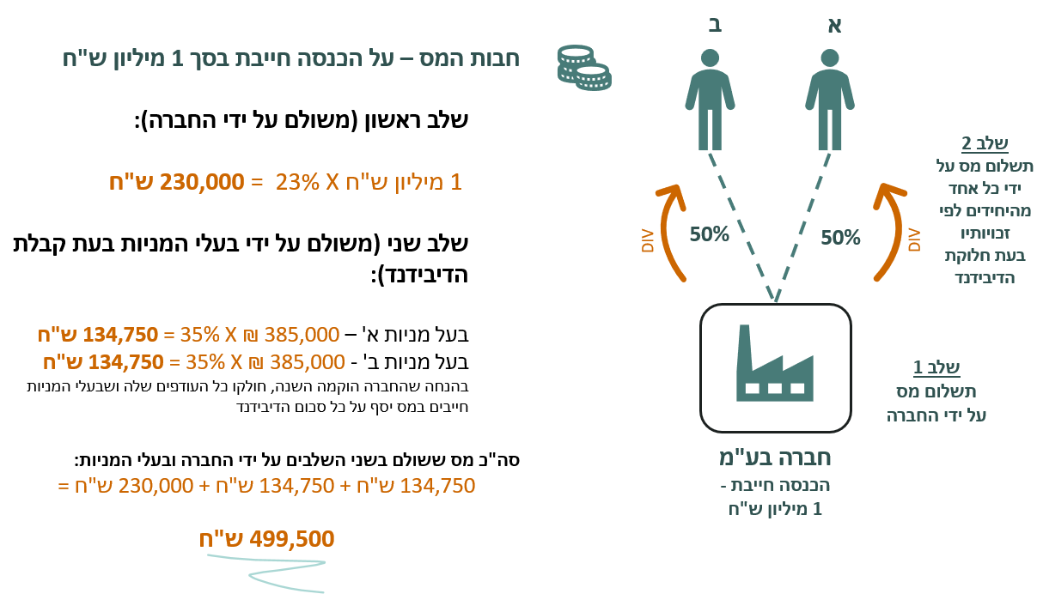

להלן בתרשים 2 מוצגת דוגמה לאופן חישוב חבות המס של הכנסותיה של שותפות ששיעור המס השולי של כל אחד מהשותפים בה הוא 50%.

תרשים 2: דוגמה לאופן חישוב חבות המס של הכנסותיה של שותפות ששיעור המס השולי של כל אחד מהשותפים בה הוא 50%
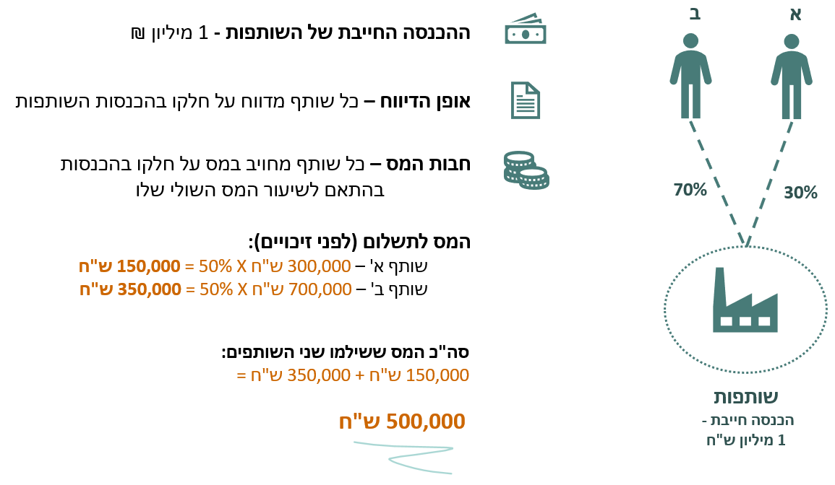

להלן בתרשים 3 מוצגת דוגמה לאופן חישוב חבות המס של הכנסותיה של שותפות ששיעור המס השולי של אחד מהשותפים בה הוא 50%, ואילו לשותף השני יש פטור ממס.

תרשים 3: דוגמה לאופן חישוב חבות המס של הכנסותיה של שותפות ששיעור המס שולי של אחד מהשותפים בה הוא 50%, ואילו לשותף השני יש פטור ממס
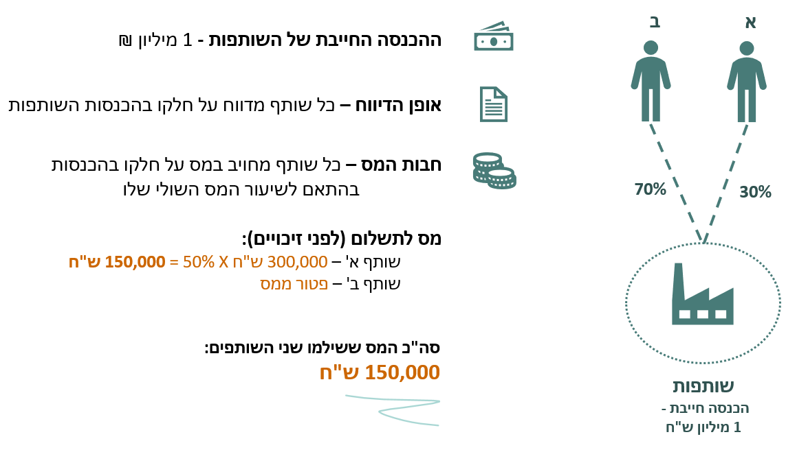

השימוש בשותפות כמסגרת משפטית לקיומה של פעילות עסקית משותפת קיים זה מאות שנים, וכיום הוא נפוץ בקרב בעלי עסקים קטנים וגדולים בישראל, זאת בעיקר בשל הקלות והפשטות שבהקמתה. עם זאת, תחום מיסוי השותפויות נחשב לאחד התחומים המורכבים בדיני המס. מורכבות זו, הנובעת ממאפייניה הייחודיים של שותפות, עלולה להביא לפגיעה בשוויון בין נישומים שונים ולהקשות על רשות המיסים בישראל (להלן - רשות המיסים) לגבות מס אמת.
נוסף על כך, מורכבות זו עלולה להיות מנוצלת לצורך התחמקות מתשלום מס. לדוגמה, כאשר בהתאם להסכם בין השותפים חלוקת ההכנסות ביניהם שונה מחלוקת הזכויות בשותפות או משתנה משנה לשנה או משתנה מעסקה לעסקה, חלוקת ההכנסות בין השותפים המדווחת על ידם יכולה להיות מנוצלת להפחתת חבות המס הכוללת באמצעות ייחוס נתח גדול יותר מהכנסות השותפות לשותף החייב שיעור מס נמוך יותר או פטור ממס.

על פי חוק מס ערך מוסף, התשל"ו-1975 (להלן - חוק מע"ם) והתקנות מכוחו, לצורך דיווח על עסקאות השותפות לשם החיוב במע"ם, עליה להירשם כעוסק במערכות רשות המיסים במסגרת תיק מע"ם עם מספר זיהוי ייחודי עבורה (להלן - תיק מע"ם).

בשנים 2017 - 2023 פעלו 42,868 שותפויות בעלות תיקי מע"ם (להלן - שותפויות פעילות), וסך מחזורי העסקאות שלהן באותן שנים עמד על כ-1.535 טריליון ש"ח במצטבר, וכ-219 מיליארד ש"ח בכל שנה בממוצע.

להלן בתרשים 4 סך מחזורי העסקאות שעליהן דיווחו השותפויות הפעילות למע"ם בשנים 2017 - 2023, במיליארדי ש"ח.

תרשים 4: סך מחזורי העסקאות שעליהן דיווחו השותפויות הפעילות למע"ם, 2017 - 2023 (במיליארדי ש"ח)
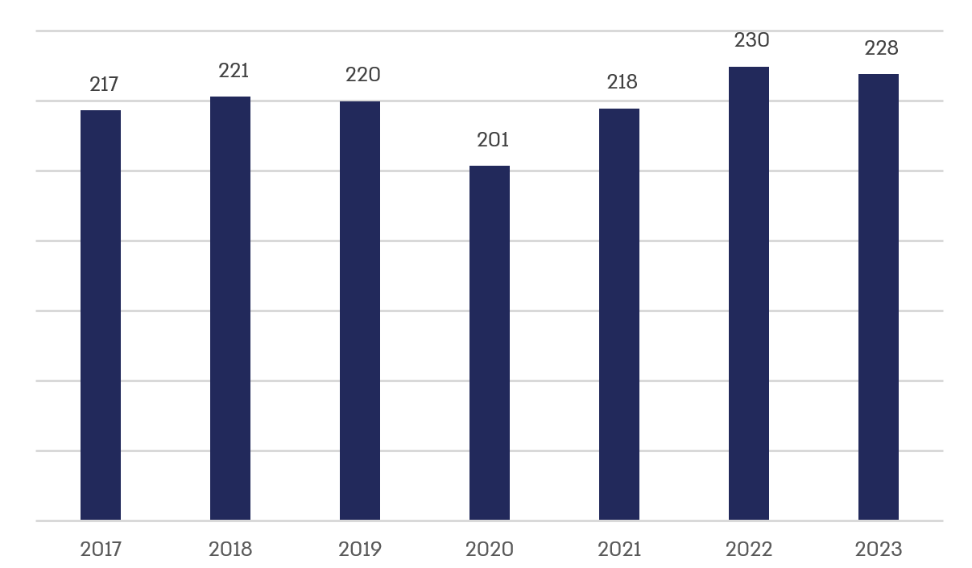
על פי נתוני רשות המיסים, בעיבוד משרד מבקר המדינה.

להלן בתרשים 5 התפלגות השותפויות הפעילות לפי מחזור העסקאות השנתי הממוצע שלהן בשנים 2017 - 2023.

תרשים 5: התפלגות השותפויות הפעילות לפי מחזור העסקאות השנתי הממוצע שלהן,
2017 - 2023
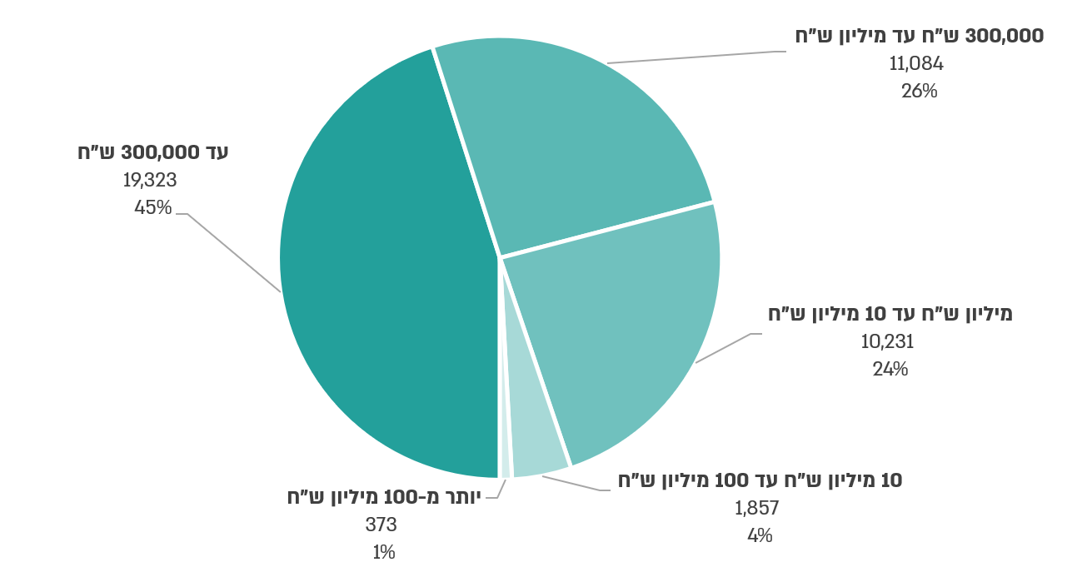
על פי נתוני רשות המיסים, בעיבוד משרד מבקר המדינה.

להלן בתרשים 6 סך מחזורי העסקאות של השותפויות הפעילות והתפלגותם, בחלוקה לקבוצות לפי מחזור העסקאות השנתי הממוצע שלהן בשנים 2017 - 2023, באחוזים ובמיליארדי ש"ח.

תרשים 6: סך מחזורי העסקאות של השותפויות הפעילות והתפלגותם, בחלוקה לקבוצות לפי מחזור העסקאות השנתי הממוצע שלהן, 2017 - 2023 (באחוזים ובמיליארדי ש"ח)
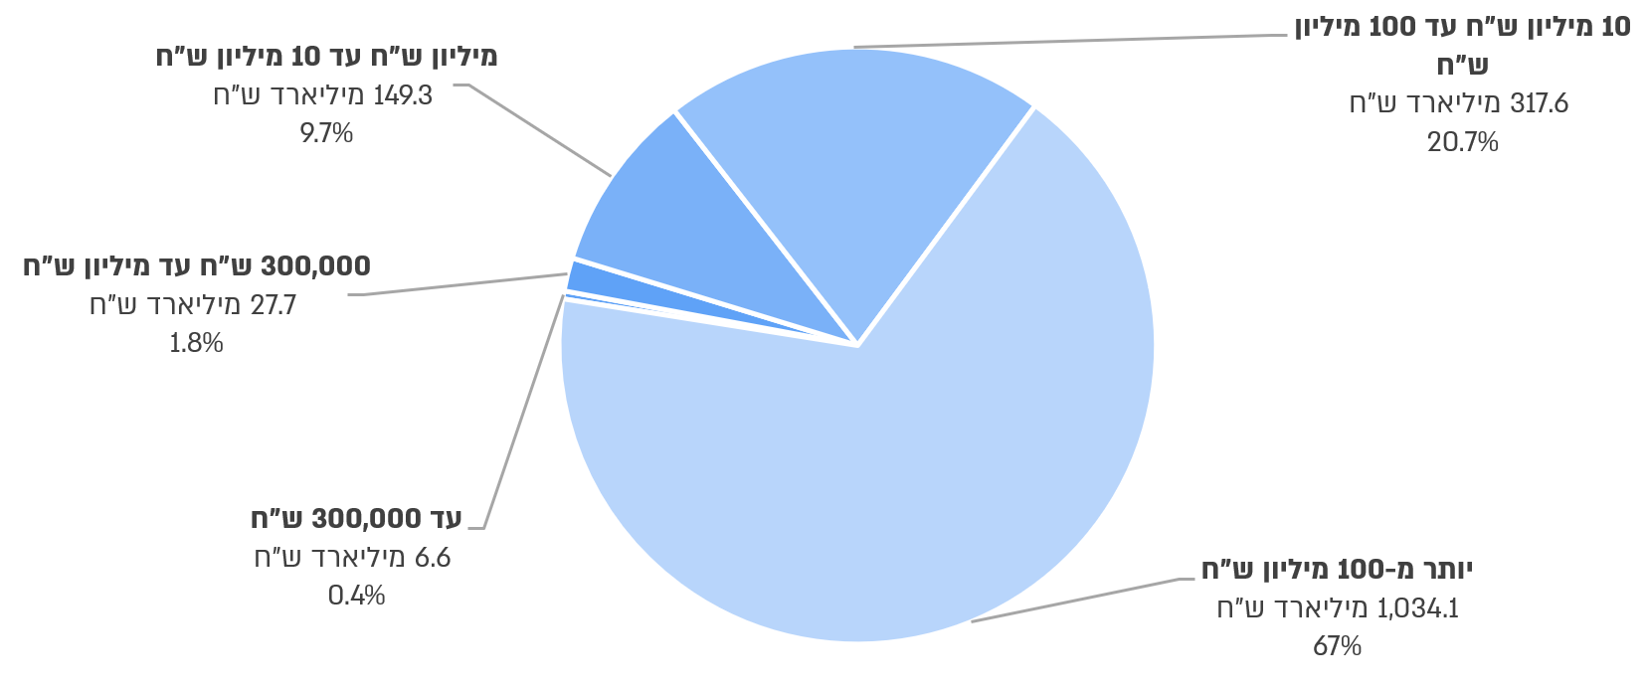
על פי נתוני רשות המיסים, בעיבוד משרד מבקר המדינה.

להלן בתרשים 7 מוצגת התפלגות מחזורי העסקאות שעליהם דיווחו למע"ם שותפויות פעילות בשנים 2017 - 2023, לפי ענפי פעילות שונים.

תרשים 7: התפלגות מחזורי העסקאות כפי שדיווחו למע"ם שותפויות פעילות, לפי ענפי פעילות שונים, 2017 - 2023
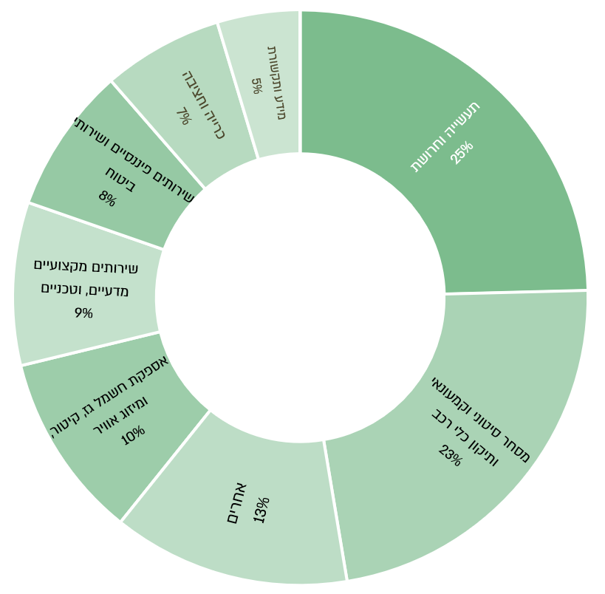
על פי נתוני רשות המיסים, בעיבוד משרד מבקר המדינה.

פעולות הביקורת

בחודשים יוני - דצמבר 2025 בדק משרד מבקר המדינה היבטים במיסוי שותפויות, ובהם רישום שותפויות ברשם השותפויות, אכיפה נגד עבירות מס של שותפים, המידע על שותפויות במערכות מס הכנסה והסדרת המודל למיסוי שותפויות בישראל. הביקורת נעשתה ברשות המיסים ואצל רשם השותפויות.

רישום שותפויות

סעיף 4 לפקודת השותפויות קובע כי "שותפות שנתכוננה לשם ניהול עסק, חייבת ברישום לפי הוראות פקודה זו תוך חודש מן היום שנתכוננה...".

על פי סעיף 7 לפקודת השותפויות, רישום שותפויות בישראל מנוהל ביחידת רשם השותפויות שברשות התאגידים (להלן - רשם השותפויות). יחידה זו אחראית על רישום שותפויות, קבלת הדיווחים ששותפויות חייבות בהגשתם לרשם ובדיקתם ופירוק שותפויות והחייאתן, לפי הוראות פקודת השותפויות. כמו כן, אחת ממטרותיו העיקריות של רשם השותפויות היא להיות גוף תומך למגזר העסקי, לחיי המסחר ולהתנהלות הכלכלית במדינה.

פקודת השותפויות מקנה לרשם השותפויות סמכויות שונות ובהן רישום ומחיקת רישום של שותפויות, סירוב לרישום של שותפות והטלת קנס על שותפים בשותפות שלא נרשמה (להלן - סמכויות אכיפה).

כדי לרשום שותפות, השותפים נדרשים לשלוח בקשה על גבי טופס מקוון ולפרט בה בין היתר את שם השותפות, תחום פעילותה, כתובתה ופרטי השותפים.

רישום שותפות אצל רשם השותפויות נועד ליצור מאגר מידע פומבי ונגיש המאפשר לציבור הרחב, לרשויות המדינה ולגורמים עסקיים לקבל מידע בסיסי ומהימן על קיומה של השותפות, על הרכבה ועל מטרותיה. מאגר זה מסייע בהגברת השקיפות במשק, מונע הסתרת פעילות עסקית ומאפשר לרשויות לפקח על פעילות השותפויות ולהפעיל כלפיהן את סמכויותיהן החוקיות. בכך הוא מחזק את אמון הציבור במגזר העסקי ומעודד התנהלות עסקית תקינה.

נוסף על כך, רישום שותפות מאפשר ודאות משפטית וכלכלית לשותפים, לצדדים שלישיים, כגון ספקים ולקוחות, ולרשויות המדינה.

על פי פקודת השותפויות, שותפות שנרשמה ברשם השותפויות היא תאגיד, ובכך ניתנת לה היכולת לתבוע ולהיתבע בשמה, לנהל חשבונות בנק, להחזיק נכסים ולהיות צד לחוזים - מאפיינים המייעלים את פעילותה המסחרית ומגינות על השותפים בה. סעיף זה העלה שאלת פרשנות לגבי מעמדה של שותפות שלא נרשמה, אשר טרם הוכרעה בפסיקת בית המשפט העליון, מצב היוצר אי-ודאות ונושא בחובו סיכונים משפטיים וכלכליים ובכלל זאת בזבוז זמן שיפוטי יקר והכרעות שיפוטיות סותרות.

לרישומה של שותפות ייתכנו גם השלכות על הסדר המס שיחול על הכנסותיה, שכן כדי לקבוע כיצד יש לסווג פעילות עסקית משותפת לצורכי חיובה במס, יש לבחון אם הצדדים התכוונו לפעול במשותף באופן מתמשך, ורישום של שותפות מהווה הצהרה על כך ומסיר ספקות בנוגע לכוונותיהם.

אכיפת חובת הרישום על ידי רשם השותפויות

כאמור, על שותפות שהוקמה לצורך ניהול פעילות עסקית משותפת חלה חובת רישום אצל רשם השותפויות בתוך חודש מיום הקמתה, ובסמכות רשם השותפויות להטיל קנס כספי על שותפים בשותפות שחייבת ברישום ולא נרשמה כדין, "לכל יום שבו נמשכת העבירה". וכאמור, על פי חוק מע"ם והתקנות מכוחו, לצורך דיווח על עסקאות של שותפות עליה להירשם במערכות רשות המיסים על ידי פתיחת תיק מע"ם שבמסגרתו היא מוציאה חשבוניות ומסמכים נוספים על שמה ומדווחת על פעילותה זאת, אף אם לא נרשמה אצל רשם השותפויות.

לצורך פתיחת תיק מע"ם לשותפות, השותפים נדרשים להגיש טופס "רישום לצרכי מס ערך מוסף" בנוסח אחיד המפורסם לציבור ולפרט בו את פרטי השותפות, תיאור פעילותה ופרטי השותפים. לפיכך יש במערכות מע"ם נתונים על שותפויות, על השותפים בהן, על תחום פעילותן ועל עסקאותיהן.

להלן בתרשים 8 מוצג מספר השותפויות הפעילות בשנים 2017 - 2023, בהבחנה בין השותפויות שנרשמו אצל רשם השותפויות (להלן - שותפויות רשומות) לשותפויות שלא נרשמו (להלן - שותפויות לא-רשומות).

תרשים 8: המספר והשיעור של השותפויות הפעילות הרשומות אצל רשם השותפויות ושל השותפויות הפעילות הלא רשומות, 2017 - 2023
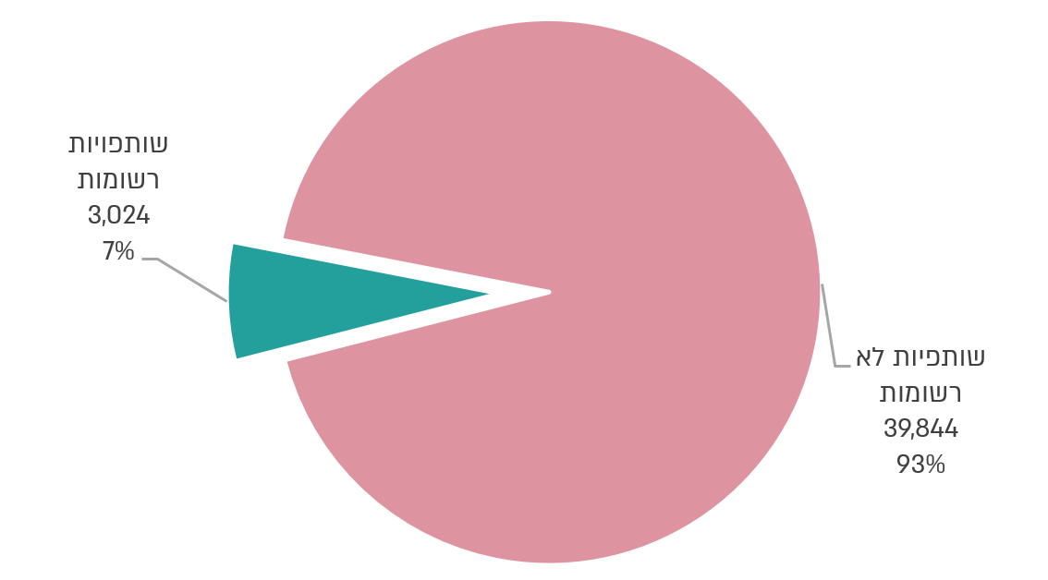
על פי נתוני רשות המיסים, בעיבוד משרד מבקר המדינה.

להלן בתרשים 9 מוצג סך מחזור העסקאות השנתי של השותפויות הפעילות בכל אחת מהשנים 2017 - 2023, בהבחנה בין שותפויות רשומות לשותפויות לא-רשומות, במיליארדי ש"ח.

תרשים 9: סך מחזור העסקאות השנתי של השותפויות הפעילות בכל אחת מהשנים
2017 - 2023, בהבחנה בין שותפויות רשומות לשותפויות לא-רשומות (במיליארדי ש"ח)
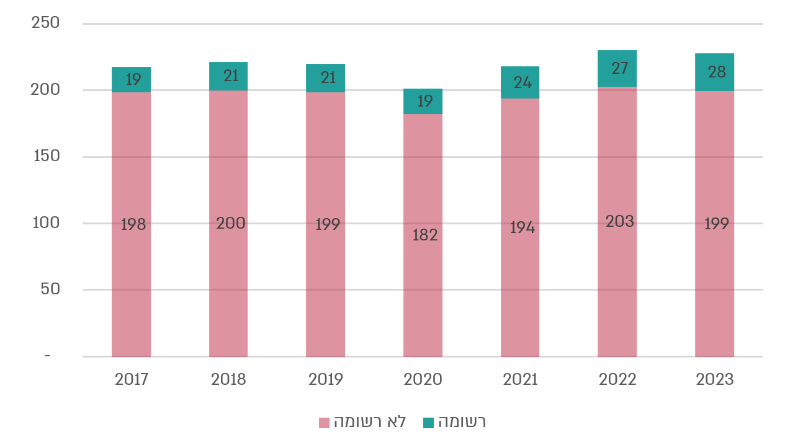
על פי נתוני רשות המיסים, בעיבוד משרד מבקר המדינה.

מתרשימים 8 ו-9 עולה כי 93% מהשותפויות הפעילות לא נרשמו אצל רשם השותפויות, סך מחזור העסקאות הממוצע של שותפויות אלו בשנים 2017 - 2023 הוא כ-196 מיליארד ש"ח בשנה, וסך מחזור העסקאות המצטבר שלהן באותן שנים עמד על 1.375 טריליון ש"ח.

עוד עולה כי כ-3,800 מהשותפויות הפעילות שלא נרשמו אצל רשם השותפויות (המהוות כ-9% מסך השותפויות הפעילות) הוקמו עוד בשנות השבעים והשמונים של המאה העשרים, וסך היקף עסקאותיהן בשנים 2017 - 2023 היה כ-589 מיליארד ש"ח.

מצב שבו רק 7% מהשותפויות הפעילות רשומות אצל רשם השותפויות מונע את קיומו של מאגר מידע מהימן ופומבי על פעילותן של השותפויות, על זהות השותפים בהן ועל מידת אחריותם לפעילות השותפות. כתוצאה מכך נפגעת השקיפות כלפי הציבור, ומוגבלת יכולתם של נושים, משקיעים וצדדים שלישיים אחרים לקבל החלטות מושכלות.
יתרה מכך, היעדר רישום של עשרות אלפי שותפויות פעילות, שמחזור העסקאות הממוצע שלהן עומד על כ-196 מיליארד ש"ח בשנה, מגביל את יכולתן של רשויות המדינה לאתר את פעילותן העסקית ולפקח עליה. מצב זה מגביר את החשש מפני שימוש בשותפויות לצורך הסתרת פעילות לא חוקית, העלמות מס ותכנוני מס אגרסיביים.

במכתב ששלחה סגנית ראש רשות התאגידים ללשכת מנהל רשות המיסים באוגוסט 2024 בנושא "המלצות - ועדת היגוי בנושא פשיעה" נכתב: "מבדיקה של הנתונים עולה כי יש... שותפויות שרשומות ברשות המיסים... אך לא רשומות במרשם השותפויות שמתנהל ברשות התאגידים... מדובר בפרצה שמאפשרת הסתרה, העלמה והלבנת הון באמצעות ישויות שלא נרשמו במרשם השותפויות".

בטיוטת חוות דעת שערכה המחלקה המשפטית של רשות התאגידים במרץ 2025 נכתב כי ההשלכות של היעדר רישום שותפויות כוללות, בין היתר, "חשש מפני פגיעה באינטרס הציבורי של רישום שותפויות: היעדר שקיפות, פגיעה במרשם השותפויות העומד לעיון הציבור; פגיעה בזכות הציבור לעיון במידע על שותפויות וכו'; פלטפורמה לביצוע פשיעה והלבנות הון באמצעות שותפויות; שיבוש היכולת להבין מי בעל השליטה הסופית בשרשור של תאגידים... היעדר פיקוח: שותפות לא-רשומה אינה מפוקחת על ידי רשות התאגידים".

רשות התאגידים מסרה בתשובתה מתאריך 15.3.26 (להלן - תשובת רשות התאגידים) כי אימצה אסטרטגיה של הגברת הציות באמצעות הנגשת ידע וחינוך הציבור ולטיוב מרשם השותפויות, לרבות מחיקת שותפויות בלתי פעילות בהתאם להוראות סעיף 73 לפקודת השותפויות.

עלה כי על אף שבניגוד לחובה על פי פקודת השותפויות, 93% מהשותפויות הפעילות לא נרשמו אצל רשם השותפויות, ואשר 9% מתוכן הוקמו עוד בשנות השבעים והשמונים של המאה העשרים, רשם השותפויות לא נקט פעולות לאכיפת חובת הרישום.

נוסף על כך, עלה כי סכום הקנס על אי-רישום שותפות לא עודכן משנת 1975 והוא 15 לירות לשותף לכל יום שהשותפות פועלת בלי שנרשמה. ערכו של סכום זה כיום הוא פחות מאגורה אחת, ולכן אין בו כדי להרתיע שותפים מאי-רישום השותפויות במרשם השותפויות כדין.

היעדר סנקציות אפקטיביות ואי ביצוע פעולות אכיפה על ידי רשם השותפויות מגביר את
אי-הציות של הציבור לחובת רישום שותפויות על פי דין, ובכך פוגע באיכות המרשם ובשקיפות המידע הנוגע לשותפויות. מצב זה עלול להביא לאי-ודאות אצל נושים וצדדים שלישיים ויוצר הלכה למעשה "פלטפורמה לביצוע פשיעה והלבנות הון", כאמור.

נוסף על כך, היעדר אכיפה של הוראות החוק, פוגע בשוויון בין מי שמקפידים לפעול כחוק לבין מי שנמנעים מכך ופוגע בהרתעה של מערכות הפיקוח והאכיפה של רשויות המדינה. כך נוצרה מציאות שבה עשרות אלפי שותפויות שפתחו תיקים במע"ם לא נרשמו אצל רשם השותפויות.

בנובמבר 2024 פנתה רשות התאגידים לסמנכ"ל בכיר לשירות לקוחות ברשות המיסים בבקשה לקבלת מידע הנוגע לשותפויות שנרשמו ברשות המיסים (להלן - בקשת המידע), ובה נדרשו פרטים על השותפויות אשר נפתח להן תיק מע"ם, לרבות מספרי התיקים, אישורי ניהול ספרים וניכוי מס במקור שהונפקו לשותפויות, תחומי עיסוקן ומידע לגבי מחזורי העסקאות שלהן.

בבקשה ציינה רשות התאגידים כי המידע נועד לשמש, בין היתר, ל"הגברת הציות ושימוש בסמכויות פיקוח ואכיפה על פי חוק החברות/שותפויות", וזאת לצורך "אכיפת חובת הרישום של שותפויות שלא נרשמו אצל רשם השותפויות" ולשם הפעלת סמכויות הקבועות בחוק "שלא הופעלו בעבר".

ביוני 2025 הוגשה בקשת המידע בשנית, ובנובמבר 2025 מסרה רשות המיסים לצוות הביקורת כי בקשת המידע "לא הועברה בהליך המקובל", וכי היא "נמצאת בימים אלו בהליך בחינה מול רשות המיסים". כמו כן נמסר כי צפוי להתקיים דיון עם רשות התאגידים על הבקשה, כי לאחריו תעלה הבקשה לדיון בוועדה למסירת מידע, וכי בסמכות הוועדה לקבוע איזה מידע יועבר ובאיזה הליך לפי חובת הסודיות וחוק הגנת הפרטיות.

רשות התאגידים מסרה בתשובתה כי הוועדה להעברת מידע ברשות המיסים החליטה לאחרונה, בהתאם לחוות דעת משפטית, להעביר לרשות התאגידים חלק מהמידע שנכלל בבקשת המידע: שמות השותפויות ומספרן.

עלה כי אף על פי שמשנת 1975, שבה חוקק חוק מע"ם, ניתן לפתוח תיקי מע"ם לשותפויות גם בלי שנרשמו אצל רשם השותפויות, ואף על פי שלרשות המיסים יש מידע על אותן שותפויות ועל השותפים בהן, רשם השותפויות פנה לראשונה לרשות המיסים רק בשנת 2024, כ-50 שנה לאחר חקיקת חוק מע"ם, כדי לקבל מידע על שותפויות שלא נרשמו, לצורך אכיפת חובת רישומן.

בביקורת עלה כי רשם השותפויות לא פעל באופן אפקטיבי לאיתור שותפויות שלא נרשמו ולאכיפת רישומן, למשל באמצעות פנייה לרשות המיסים; הדבר הוביל לגידול מתמשך במספר השותפויות הלא רשומות בישראל.

מומלץ כי רשות המיסים ורשות התאגידים יגבירו את שיתוף הפעולה ביניהן, ובכלל זה מומלץ כי רשות המיסים תשלים את בחינת בקשת המידע, וככל שימצא קושי בהעברת המידע בכללותו, הרשויות יפעלו יחדיו לפתרונו בהקדם.

רשות המיסים מסרה בתשובתה מתאריך 26.3.26 (להלן - תשובת רשות המיסים) כי "בתאריך 18.1.2026 התקיימה ועדה למסירת מידע בראשותו של מנהל רשות המסים וחלק מסעיפי הבקשה אושרו במסגרת הבקשה. כמו כן, במסגרת ועדה למסירת מידע נוספת שהתקיימה ביום 23.2.2026, סעיפים שהיה נדרש בהם בירור משפטי, אושרו במסגרת הוועדה הנוספת".

מומלץ לרשות התאגידים בשיתוף משרד המשפטים לבצע עבודת מטה ולקבוע בה את הסמכויות של רשם השותפויות והכלים הדרושים לו, לרבות סנקציות יעילות וניתנות ליישום, ולפעול להקנייתם, כדי להביא לשלמות מרשם השותפויות ולעדכניותו. זאת, בין היתר, על סמך איתור מקורות מידע נוספים בדבר שותפויות שלא נרשמו ותוך דרכי פנייה יעילות וממשקים נוחים ומהירים לצורך רישום השותפים בשותפויות אלו.

מומלץ כי רשות התאגידים תכין תוכנית עבודה להגדלת היקף רישום השותפויות על סמך שיתוף הפעולה עם רשות המיסים ובהמשך גם על סמך תוצאות עבודת המטה שתבצע בשיתוף משרד המשפטים.

פתיחת תיק מע"ם לשותפויות לא-רשומות

בחוק מע"ם נקבע, בין היתר, כי מי שמוכר נכס או נותן שירות במהלך עסקיו (להלן - עוסק) חייב ברישום במע"ם עוד לפני שהחל בפעילות העסקית.

הרישום במע"ם הוא "שער הכניסה" של עסק למערכות רשות המיסים, ובמהלכו נקבע, בין היתר, סיווגו של העוסק לפי חוק מע"ם (לדוגמה, עוסק מורשה או פטור), וכן מתבצע הרישום הראשוני של פרטי העסק בתיק המע"ם.

במסגרת תיק המע"ם נדרש העוסק החייב במס לנהל פנקסים ורשומות ולהגיש דוחות תקופתיים לפי הוראות חוק מע"ם.

סעיף 5 לחוק החברות, התשנ"ט-1999 (להלן - חוק החברות) קובע כי קיומה של חברה הוא "מיום ההתאגדות" שמוגדר "תאריך שקבע הרשם כיום ההתאגדות של החברה". כלומר, קיומה המשפטי של החברה תלוי ברישומה אצל רשם החברות.

רשות המיסים דורשת מחברה המבקשת לפתוח תיק מע"ם לצרף תעודת רישום אצל רשם החברות לטופס "רישום לצרכי מע"ם".

פקודת השותפויות קובעת כי "אי-רישומה של שותפות לא ישפיע בשיקול אם השותפות קיימת ואם לאו". כלומר, קיומה של שותפות אינו תלוי ברישומה אצל רשם השותפויות ואף ללא רישום כאמור יכולה לקום שותפות.

תקנות מס ערך מוסף (רישום), התשל"ו-1976 קובעות, בין היתר, את אופן הרישום במערכות מע"ם של שותפות "כהגדרתה בפקודת השותפויות, לרבות שותפות שלא נרשמה".

נוסף על כך, חוק מע"ם קובע כי גם על עסקאות של שותפות לא-רשומה ניתן לדווח על כעסקאותיה של השותפות לצורכי מע"ם.

בהתבסס על האמור לעיל, רשות המיסים מאפשרת לשותפות לפתוח תיק מע"ם, אף אם לא נרשמה אצל רשם השותפויות. ואכן במהלך השנים 2017 - 2023 היו כאמור 42,868 שותפויות במע"ם שדיווחו על עסקאות בסך מצטבר של 1.535 טריליון ש"ח, רק 7% מהן נרשמו אצל רשם השותפויות.

במכתב ששלחה סגנית ראש רשות התאגידים לראש מטה מנהל רשות המיסים באוגוסט 2024 נכתב כי אחת ההמלצות שהיא מבקשת שרשות המיסים תקדם בוועדת ההיגוי למניעת פשיעה כלכלית היא ש"רשות המיסים לא תאפשר לשותפויות לפתוח תיק מע"ם בלי שפתחו תיק ברשות התאגידים ביחידת רשם השותפויות". באותו מכתב היא ציינה כי דנה בנושא עם סמנכ"לית הגבייה של רשות המיסים ועם מנהל מערכת "חשבוניות ישראל", וכי הם סברו כי מניעת פתיחת תיקי מע"ם לשותפויות שלא נרשמו אצל הרשם תוכל "לסייע במיגור הפשיעה".

בפרוטוקול ישיבה של רשות המיסים שהתקיימה בספטמבר 2024 ובה נכחו סמנכ"לית הגבייה וסמנכ"ל שירות הלקוחות דאז של רשות המיסים נכתב לגבי שותפויות לא-רשומות כי "הנושא יוצר בעיות רבות, אנו רוצים לבטל את זה. ולהחיל חובה להירשם ברשם השותפויות... לסיכום - כל המשתתפים היו בעד ביטול [פתיחת תיקי מע"ם של] השותפויות הלא רשומות".

בסיכום ישיבה מנובמבר 2024 שבה נכחו נציגי הנהלות רשות המיסים ורשות התאגידים, נכתב כי יש לגבש פרקטיקה ולפיה שותפויות יירשמו במרשם השותפויות ברשות התאגידים. בהמשך לישיבה זו שלחה המחלקה המשפטית של רשות התאגידים לרשות המיסים במרץ 2025 את טיוטת חוות דעת בנושא "רישום שותפויות - אשר לא נרשמו כדין בהתאם לפקודת השותפויות - בספרי מע"ם" (להלן - טיוטת חוות הדעת).

בטיוטת חוות הדעת נכתב כי רשויות מע"ם מפעילות פרקטיקה של רישום שותפים כשותפים, גם אם לא נרשמו אצל רשם השותפויות כנדרש על פי דין. "פרקטיקה זו הביאה למצב דברים 'אנומלי' שבו רשם השותפויות והציבור אינם מודעים לקיומן של עשרות אלפי שותפויות אשר בוחרות מטעמים עסקיים/כלכליים או אחרים להירשם רק במשרדי המע"ם", וכי מצב זה שבו שותפויות לא-רשומות יכולות לפתוח תיקי מע"ם עלול לגרום, בין היתר, ל"הטעיית השותפים שנרשמו במע"ם והפיכתם לעבריינים".

עוד נכתב כי "נראה כי כוונת המחוקק הייתה כי סעיפי חוק מע"ם ותקנותיו המאפשרים רישום שותפות בספרי מע"ם בלי שזו נרשמה לפי הפקודה יחולו רק על מי שחובת הרישום לפי הפקודה אינה חלה עליו", וכי "ככל שקריאה זו של דברי החקיקה עשויה להיות מקובלת על הנוגעים בדבר, נראה כי ניתן יהיה לתקן את המצב באמצעות שינוי בנהלים ובפרקטיקת העבודה [של רשות המיסים] וללא צורך בתיקון חקיקה כלשהו".

בהמשך מציעים בטיוטה כי כאשר שותפים יגיעו להירשם במשרדי מע"ם, הם יידרשו להציג תעודת התאגדות כשותפות, ואם זו לא תהיה בידם, יידרשו לגשת להירשם כשותפות אצל רשם השותפויות, כשם שנעשה היום ביחס לחברות.

לעומת זאת, בחוות דעת שערכה החטיבה המשפטית - מכס ומע"ם ברשות המיסים בנובמבר 2025 נכתב כי במשך עשרות שנים נרשמו שותפויות לא-רשומות כעוסק לפי חוק מע"ם מכוח הכרת חוק מע"ם בזכאותן החוקית לעשות כן, ולא ניתן לשנות את יישום הדין אלא בשינוי חקיקה מפורש שיפורסם לציבור ויאפשר לשוק להיערך לאכיפה בנושא, מתוך הבנת כל המשמעויות הכרוכות בדבר.

בחוות הדעת האמורה צוין כי רישום שותפויות לפי פקודת השותפויות אינו "תנאי יסוד לקיומה של שותפות", והרשות הבהירה את עמדתה, שכדי לשלול בקשה לפתיחת תיק מע"ם של שותפות שלא נרשמה אצל רשם השותפויות, נדרש לתקן את הוראות פקודת השותפויות "באופן שהרישום של שותפות יהיה קונסטיטוטיבי, בדומה לרישום של חברה ע"פ חוק החברות".

עלה כי אף שרשות התאגידים ורשות המיסים סבורות שהיה ראוי למנוע פתיחת תיקי מע"ם לשותפויות שאינן רשומות אצל רשם השותפויות, בין היתר כדי לסייע במיגור הפשיעה, הרשויות האמורות טרם גיבשו מתווה מוסכם שיביא לכך. נוכח זאת, נכון למועד סיום הביקורת, שותפויות שאינן רשומות ברשם השותפויות עדיין יכולות לפתוח תיקי מע"ם ברשות המיסים.

בתשובת רשות התאגידים צוין שהיא ביקשה מרשות המיסים "כי מכאן ואילך לא יאפשרו פתיחת תיק ברשות המיסים ללא אינדיקציה על רישום שותפות ברשות התאגידים". עוד מסרה כי "בדיונים שקיימנו עם רשות המיסים לא הצלחנו להגיע לעמק השווה ולאחרונה ביקשנו את התייחסות מחלקת יעוץ וחקיקה".

רשות המיסים מסרה בתשובתה כי היא תומכת ברישום של כלל השותפויות אצל רשם השותפויות כתנאי להכרה בהן, אולם הדין הקיים קובע אחרת, ומשכך, לשיטתה, אין בסמכותה שלא להכיר בשותפות שלא נרשמה ברשם השותפויות ולמסות עסקאות המתבצעות על ידה.

משרד המשפטים מסר בתשובתו מתאריך 16.3.26 כי "עד לאחרונה השיח בין רשות התאגידים ורשות המיסים בניסיון למצוא פתרון לסוגיה נמשך, כאשר בשבועות האחרונים הובאה לפתחנו המחלוקת המשפטית המתוארת בטיוטת הדוח ואנו כמובן נדרש אליה".

מומלץ לרשות התאגידים ולרשות המיסים בשיתוף משרד המשפטים לגבש מתווה מוסכם, וככל הנדרש גם הצעה לתיקון חקיקה, אשר יביאו לכך ששותפויות יוכלו לפתוח תיק מע"ם רק אם נרשמו לפני כן אצל רשם השותפויות. כמו כן, מומלץ לקבוע הנחיות לגבי עשרות אלפי שותפויות לא-רשומות שכבר נפתח להן תיק מע"ם בעבר, באמצעות קידום תיקון חקיקה או באמצעות קביעת נהלים. בהיעדר הסכמות על המתווה, מומלץ כי הנושא יובא לפני היועצת המשפטית לממשלה לצורך הסדרתו.
עוד מומלץ לרשות התאגידים ולרשות המיסים לבחון נקיטת פעולות משותפות שיביאו להפחתת הנטל הבירוקרטי ולשיפור השירות לציבור בעת רישום ברשם השותפויות ובעת פתיחת תיקי מע"מ של שותפויות.

אכיפה נגד עבירות מס של שותפים בשותפויות

יחידים או חברות (להלן - נישומים) שרוצים לבצע פעילות עסקית נדרשים, כאמור, להירשם כעוסק במע"ם. לאחר מכן עליהם להגיש בקשה לפתיחת תיק במס הכנסה, ובמסגרתו עליהם להגיש דיווחים לפי הוראות פקודת מס הכנסה (להלן - תיק מס הכנסה).

דיווחים של נישומים על הכנסותיהם, נכסיהם והתחייבויותיהם במסגרת תיק מס הכנסה הם כלי הכרחי המשמש את רשות המיסים לפיקוח על יישום הוראות הפקודה, לעריכת שומות ולגביית מס באופן יעיל ושוויוני.

דיווחים אלו מסייעים לרשות המיסים ולגורמי אכיפה נוספים באיתור וצמצום תכנוני מס שאינם לגיטימיים ופעולות שנועדו להביא להפחתת מס לא נאותה ובאיתור נישומים שביצעו עבירות פליליות כגון העלמות מס והלבנות הון.

סעיף 131 לפקודת מס הכנסה קובע, בין היתר, כי נישומים נדרשים להגיש מדי שנה דוח מפורט על הכנסותיהם, לרבות נספחים לדוח שנדרשים במקרים מסוימים (להלן - דוח המס השנתי).

על חשיבות דוח המס השנתי לעבודת רשות המיסים ניתן ללמוד מהאמור בהוראת ביצוע של הרשות, שבה נכתב כי "תכליתו של סעיף 131 לפקודה, מעבר לחובת הדיווח, היא לקבוע את הדוח השנתי כאבן הפינה במערכת היחסים בין הנישום החייב בהגשת דוח לבין רשויות המס. בדוח זה נותן הנישום בידי פקיד השומה מידע הנחוץ לצורך בדיקת הכנסתו".

סעיף 63 לפקודה, המסדיר כאמור את כללי המיסוי החלים על שותפויות, קובע כי על כל שותף לדווח בדוח המס השנתי שלו על חלקו בהכנסות השותפות ולצרפו ליתר הכנסותיו ממקורות אחרים.

עם זאת, השותפות עצמה אינה נדרשת להגיש דוח מס שנתי ואין לה תיק מס הכנסה, למעט במקרים חריגים. לפיכך, פקידי השומה מנהלים את הליכי שומת וגביית מס ההכנסה בגין הכנסות השותפות במסגרת תיקי מס ההכנסה של השותפים, כל אחד לפי חלקו.

בתזכיר חוק שפורסם בשנת 2021 נכתב כי כללי המיסוי שנקבעו לשותפויות בסעיף 63 לפקודה אינם ברורים, גורמים לאי-ודאות ומייצרים "פתח נרחב להפחתה בלתי לגיטימית של תשלום המס". נוסף על כך, נכתב בתזכיר החוק כי ניתן "במצב המשפטי הקיים לנצל מבנה שותפות לצורך התחמקות מתשלום מס".

בבדיקה שביצעה רשות המיסים בשנת 2021 לגבי דוחות לשנת 2017 נמצא כי היו יותר מ-7,000 מקרים שבהם השותפים לא דיווחו על הכנסות של שותפויות במלואן. כמו כן, בבדיקת רשות המיסים נמצא כי היקף ההכנסות של שותפויות ששותפים לא דווחו עליהן בשנה שנבדקה עמד על כ-1.35 מיליארד ש"ח.

נוכח תוצאות הבדיקה העריכה רשות המיסים כי אובדן ההכנסות ממס שנוצר לקופת המדינה בשל אי-דיווח השותפים על הכנסות שותפויות מוערך בעד כ-340 מיליון ש"ח בשנה.

כדי להרתיע נישומים מהעלמת הכנסות, נקבעו בפקודת מס הכנסה וכן בחוקי מס אחרים, כדוגמת חוק מע"ם, עונשים החלים על נישומים שלא הגישו דוחות מס ועל נישומים שלא דיווחו על כלל הכנסותיהם מתוך כוונה להתחמק ממס, לרבות עונשים פליליים חמורים.

כך קובע סעיף 216 לפקודת מס הכנסה, בין היתר, כי נישום שלא הגיש דוח מס שנתי במועדו דינו שנת מאסר או קנס, וסעיף 220 לפקודת מס הכנסה קובע, בין היתר, כי נישום שלא דיווח על הכנסה בדוח המס השנתי שלו מתוך כוונה להתחמק ממס, דינו שבע שנות מאסר או קנס של עד פי שניים מסכום ההכנסה שהעלים.

מערך החקירות ברשות המיסים (להלן - מערך החקירות) ממונה על ההפעלה והביצוע של הטיפול הפלילי בנישומים, זאת לפי סמכויות חקירה פליליות שקיבל ממנהל רשות המיסים, והרשאה שקיבל מהשר הממונה על המשטרה להשתמש בסמכויות הנתונות לקצין משטרה בקשר לחקירה, גביית עדויות ורישומן, חיפושים ותפיסת מסמכים.

נמצא כי משנת 2019 ועד נובמבר 2025 ביצעה רשות המיסים חקירה אחת בלבד לגבי שותף שלא דיווח על הכנסות שותפות. זאת אף על פי שהרשות סבורה כי כללי המיסוי הקיימים לשותפויות מאפשרים "פתח נרחב להפחתה בלתי-לגיטימית של תשלום המס" ומנוצלים לצורך התחמקות מתשלום מס בניגוד להוראות פקודת מס הכנסה, ואף שהרשות מצאה בבדיקתה שנערכה בשנת 2021 לגבי דוחות של שנת 2017 יותר מ-7,000 מקרים שבהם שותפים לא דיווחו על הכנסות של השותפות המיוחסות להם או על חלקן בסכום של עד כ-1.35 מיליארד ש"ח בשנה, כאשר אובדן המס שנוצר לקופת המדינה מוערך בכ-340 מיליון ש"ח בשנה.

כמו כן, עלה כי אף שבידי מערכות מע"ם מידע על שותפויות ועל השותפים בהן, רשות המיסים לא קבעה ממשקים ונהלים לצורך העברת מידע זה למערכות מס הכנסה ולמערך החקירות, בין היתר לצורך בחינת שלמות דיווחי השותפים על הכנסות השותפויות ונקיטת פעולות איסוף וניתוח של מודיעין וביצוע פעולות חקירה בהתאם.

היעדר האכיפה נגד שותפים שאינם מדווחים למס הכנסה על הכנסותיהן של שותפויות מביא לאובדן הכנסות ניכר לקופת המדינה, המוערך כאמור במאות מיליוני ש"ח בשנה, מחליש את ההרתעה מפני ביצוע עבירות מס ויוצר תמריץ שלילי להימנעות מדיווח על הכנסות.

רשות המיסים מסרה בתשובתה כי "משנת 2024 יחידת המודיעין בחקירות זיהתה בעייתיות בתחום והחלה פעילות מודיעינית לגבי שותפויות ושותפים בשותפויות... לאחר עבודת מיון וסינון של עשרות אלפי מקרים, נותרו כ-1,500 שותפים שלא מדווחים ואין להם תיקים ברשות המסים וכרגע מתבצעת בדיקה אלו מהתיקים יועברו לחקירות ואילו מהתיקים יועברו לתהליך אזרחי".

על רשות המיסים ליזום מהלכים לאיסוף ולניתוח של מודיעין לשם איתור שותפים בשותפויות שאינם מדווחים על חלקם בהכנסות השותפות, הכוללים פיתוח והפעלת ממשקים להעברת מידע שיטתית בין מערכות מע"ם למערכות מס הכנסה ולמערך החקירות. נוסף על כך, מומלץ לרשות לשקול לכלול בתוכניות העבודה של היחידות השונות במערך החקירות את תחום השותפויות, לרבות טיפול באי-דיווח של השותפים בהן.

המידע על שותפויות במערכות מס הכנסה

תחת מערך מס הכנסה ברשות המיסים פועלים 26 משרדי שומה (להלן - משרדי שומה). לכל משרד שומה משויכים תיקי מס הכנסה שעל הטיפול בהם הוא אמון.

פעילות פקידי השומה לגבי תיקי מס הכנסה כוללת קליטת דוחות מס שנתיים, גביית תשלומי מס וחובות, טיפול בבקשות שונות של הנישומים (כגון בקשות לפטור מניכוי מס במקור או לאישור העברת כספים לחו"ל) ועריכת ביקורות לתיקי מס הכנסה (להלן - ביקורת שומה). מי שתפקידם לבצע ביקורות שומה בכל משרד שומה הם צוותי מפקחי מס (להלן - חוליות השומה), ובראש כל חוליית שומה עומד רכז שומה.

בעת גיבוש תוכניות העבודה של חוליות השומה נדרשים מטה רשות המיסים והנהלות פקידי השומה להפעיל שיקול דעת ולקבוע סדרי עדיפויות לטיפול השומתי בתיקי מס הכנסה, בין היתר, לפי פוטנציאל תשואת המס הגבוה ביותר.

לצורך כך הם נדרשים להסתייע במערכות ממוחשבות הכוללות מידע מקיף על תיקי מס הכנסה. מערכות אלו מאפשרות למפות יותר מ-2 מיליון תיקי מס הכנסה על בסיס קריטריונים שונים ושילובים ביניהם, ובכך לתעדף את התיקים לעריכת ביקורת (להלן - מערכות מס הכנסה).

מטה רשות המיסים נדרש למערכות מס הכנסה גם לצורך ניתוח מידע וזיהוי מגמות במשק, בין היתר, כדי להעלות הצעות לתיקוני חקיקה, לגבש מדיניות מקצועית ולהנחות את פקידי השומה ואת ציבור הנישומים בנוגע לכך.

מאחר שהשימוש במערכות מס הכנסה חיוני לפעילות היחידות השונות ברשות המיסים, על מערכות אלו לכלול מידע מקיף ומהימן על כלל הנישומים, לרבות פרטים על הכנסות והוצאות, נתונים כספיים אישיים ועסקיים, מצב אישי ומשפחתי, בעלות ומילוי תפקיד בתאגידים, נכסי מקרקעין, כלי רכב, קשרים עסקיים וכניסות ויציאות של נישומים מגבולות ישראל.

דוח המס השנתי והנספחים לו שמגיש הנישום הם המקור העיקרי למידע שבמערכות מס הכנסה על הכנסותיו והוצאותיו של הנישום. מידע נוסף מתקבל ממקורות שונים, ובכלל זה מערכות אחרות ברשות המיסים, כגון מערך מע"ם ומערך המכס, וכן ברשויות ובגופים ממשלתיים נוספים, כגון רשות התאגידים, רשות מקרקעי ישראל ורשות האוכלוסין וההגירה.

מידע על קיומה של שותפות

בחלק הראשון בדוח המס השנתי שהנישום מגיש קיימות תיבות סימון שבאמצעותן הנישום נדרש להצהיר על פרטים מסוימים (להלן - תיבות הצהרה). לדוגמה, נישום יחיד נדרש להצהיר, בין היתר, אם היו לו בשנת המס הכנסות ממטבע וירטואלי, מפעילות במרשתת או ממכירת ניירות ערך הנסחרים מעל סכום מסוים.

להלן בתמונה 1 דוגמה לתיבות ההצהרה בדוח המס השנתי.

תמונה 1: דוגמה לתיבות ההצהרה בדוח המס השנתי
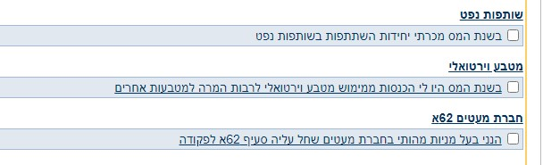
המקור: אתר רשות המיסים.

ככלל, דוחות המס השנתיים מוגשים באמצעות מערכת הגשה מקוונת (להלן - מערכת הגשת הדוחות). חלק מתיבות ההצהרה הוגדרו "שדות חובה" ובהן הנישום חייב לסמן במפורש אם האמור באותן תיבות חל לגביו או לא, אחרת לא יוכל להמשיך במילוי הדוח במערכת (להלן - חובת הצהרה). כאשר אין חובת הצהרה על תיבה מסוימת, הנישום יכול להמשיך במילוי הדוח גם בלי שמילא אותה.

לדוגמה, תיבת ההצהרה המתייחסת לכך שהנישום בעל שליטה בחברה תושבת חוץ בשנת המס נקבעה כחובת הצהרה ולפיכך, נישום, אשר לא מילא את תיבת ההצהרה, לא יוכל להמשיך למלא את דוח המס השנתי במערכת הגשת הדוחות. בתמונה 2 תיבות ההצהרה המתייחסות לבעל שליטה בחברה תושבת חוץ, שנקבעה להן חובת הצהרה.

תמונה 2: תיבות ההצהרה המתייחסות לבעל שליטה בחברה תושבת חוץ, שנקבעה להן חובת הצהרה
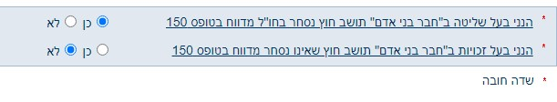
המקור: אתר רשות המיסים.

באחת מתיבות ההצהרה נדרש נישום להצהיר אם הוא שותף בשותפות (להלן - הצהרה על שותפות). יצוין כי תיבת ההצהרה על שותף בשותפות היא המקום היחיד שבו נדרש הנישום לדווח בדוח המס השנתי על היותו שותף בשותפות, והיא משמשת, בין היתר, לצורך זיהוי של נישומים במערכות מס הכנסה כשותפים.

כך למשל, יכול רכז שומה ליצור באמצעות מערכות מס הכנסה רשימה של תיקי נישומים באחריותו שהצהירו כי הם שותפים בשותפויות ולבחון אם אכן דיווחו על חלקם בהכנסות החייבות של השותפות לפי הוראות הפקודה.

תמונה 3: תיבת ההצהרה על שותפות
המקור: אתר רשות המיסים.

עלה כי אף שתיבת ההצהרה על שותפות היא המקום היחיד בדוח המס השנתי של נישום שבו עליו להצהיר על היותו שותף בשותפות, רשות המיסים לא קבעה חובת הצהרה על כך.

היעדר חובת הצהרה של נישומים על היותם שותפים בשותפות מגביל את יכולתה של רשות המיסים לאתר תיקי מס הכנסה של שותפים, למפות את היקף פעילות השותפויות והמגמות בה ולבצע ביקורות שומה בהתאם לכך.

כאמור, במערכות מע"ם יש תיקי מע"ם לשותפויות פעילות הכוללים בין היתר נתונים על פעילות השותפויות, על מחזור עסקאותיהן ועל פרטי השותפים בהן.

להלן בתרשים 10 התפלגות השותפים בשותפויות הפעילות בהבחנה בין שותפים שהצהירו בדוח המס השנתי על היותם שותפים בשותפות לבין שותפים שלא הצהירו כאמור, בשנים 2017 - 2023.

תרשים 10: התפלגות השותפים בשותפויות הפעילות בהבחנה בין שותפים שהצהירו בדוח המס השנתי על היותם שותפים בשותפות לבין שותפים שלא הצהירו כאמור, 2017 - 2023
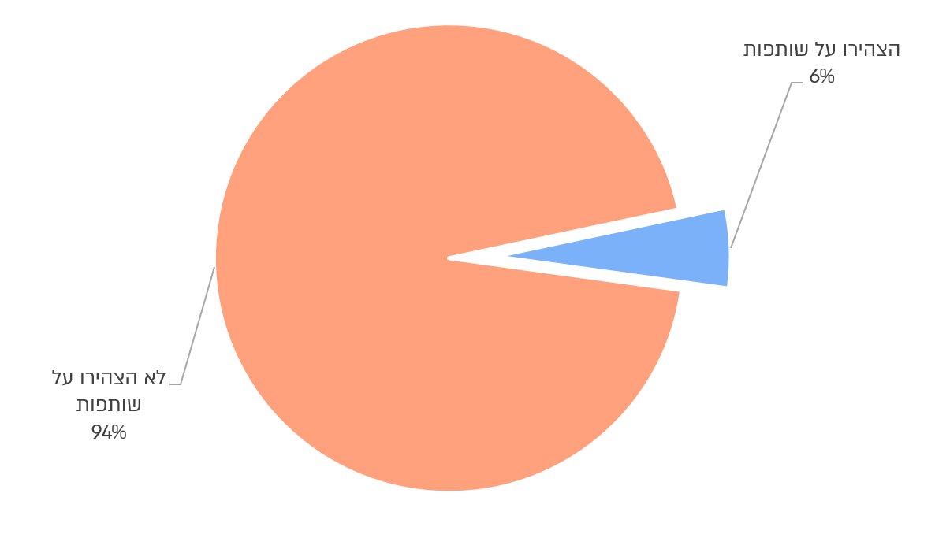
על פי נתוני רשות המיסים, בעיבוד משרד מבקר המדינה.

מהתרשים עולה כי רק 6% מהשותפים בשותפויות הפעילות בשנים 2017 - 2023 הצהירו בדוח המס השנתי על היותם שותפים בשותפות.

אף שנישום נדרש להצהיר בדוח השנתי אם הוא שותף בשותפות, עלה כי 94% מהשותפים בשותפויות הפעילות בשנים 2017 - 2023 לא הצהירו על כך בתיבת ההצהרה, ולפיכך הם אינם מזוהים כשותפים בשותפות במערכות מס הכנסה. יצוין כי חלקם היו שותפים בשותפויות בעלות מחזורי עסקאות בסכומים של מיליארדי ש"ח באותן שנים, וכי כ-2,400 שותפים בשותפויות לא הצהירו על היותם שותפים, אף על פי ששותפויות אלו דיווחו למע"ם על מחזורי עסקאות שנתיים ממוצעים של יותר מ-100 מיליון ש"ח.

לדוגמה, בביקורת נמצאה שותפות אשר הוקמה עוד בשנת 2001, שחמשת השותפים בה לא הצהירו על היותם שותפים בשותפות בשנים 2017 - 2023, זאת אף על פי שהשותפות דיווחה למע"ם באותן שנים על עסקאות בהיקף מצטבר של יותר מ-13 מיליארד ש"ח.

מומלץ כי רשות המיסים תקבע חובת סימון גם בתיבת ההצהרה של שותף בשותפות, כך שללא סימון בתיבת ההצהרה הזו הנישום לא יוכל להמשיך במילוי דוח המס השנתי במערכת הגשת הדוחות.

נוסף על כך, מומלץ כי הרשות תפתח ותטמיע ממשק אוטומטי אשר יבטיח כי נישומים שהם שותפים בשותפויות אכן יזוהו במערכות מס הכנסה, בין היתר, באמצעות הצלבת המידע במערכות מס הכנסה עם מידע הקיים במערכות מע"ם.

רשות המיסים מסרה בתשובתה כי בכוונתה לקבוע חובת סימון בתיבת ההצהרה של שותף בשותפות החל מהדוחות השנתיים שיוגשו בגין שנת 2026 וכי "החל מהרבעון הראשון של שנת 2026 מועבר ממע"ם קובץ יומי למערכות מס הכנסה אודות שותפים שפתחו תיקי שותפויות במע"ם."

מידע על פעילות השותפות ופרטי השותפים בה

כאמור, דוח המס השנתי והנספחים לו הם המקור העיקרי למידע הקיים במערכות מס הכנסה על הכנסותיו והוצאותיו של הנישום ועל נתונים כספיים אישיים ועסקיים שלו. הואיל ולשותפות, כאמור, לא נפתח תיק מס הכנסה, היא אינה חבה בהגשת דוח מס שנתי מטעמה. המידע הקיים במערכות מס הכנסה בדבר פעילותה של שותפות מבוסס בעיקרו על הנתונים המדווחים בדוחות המס השנתיים של שותפיה.

סעיף 240ב לפקודת מס הכנסה מסמיך את רשות המיסים לקבוע נספחים שיש לצרף לדוח המס השנתי לצורך ביצוע הוראות פקודת מס הכנסה (להלן - נספחים). הרשות קובעת ביחס לכל אחד מהנספחים את סוגי המידע שייכלל בו, את זהות הגורם החתום עליו וכן את סוגי הנישומים החייבים בצירופו לדוח המס השנתי.

לדוגמה, כאשר נישום מצהיר בדוח המס השנתי כי היו לו בשנת המס הכנסות מחו"ל, הוא נדרש לצרף לדוח את נספח "הכנסות מחו"ל ומס ששולם עליהן" (להלן - נספח ההכנסות מחו"ל) ובו עליו לפרט, בין היתר, את סוגי וסכומי ההכנסות וההפסדים שנוצרו לו מפעילותו מחוץ לישראל ואת המס ששולם בגין הכנסותיו לרשויות מס מחוץ לישראל.

חלק מהנספחים מוגשים באמצעות מערכת הגשת הדוחות, והרשות מפתחת לכל אחד מהנספחים ממשק ממוחשב שבו לנישום יש אפשרות להזין את המידע במקום להעלות טופס סרוק. למשל, בעת הגשת דוח המס השנתי נספח ההכנסות מחו"ל מוגש באופן מקוון. לגבי יתר הנספחים אשר אינם מוגשים באופן מקוון אין ממשק ממוחשב להזנת הפרטים, והנספח ממולא באופן ידני, נסרק ומצורף כקובץ נפרד לדוח המס השנתי במערכת הגשת הדוחות.

להלן בתמונה 4 חלק מממשק ההגשה המקוון של נספח ההכנסות מחו"ל במערכת הגשת דוחות.

תמונה 4: חלק מממשק ההגשה המקוון של נספח ההכנסות מחו"ל במערכת הגשת דוחות
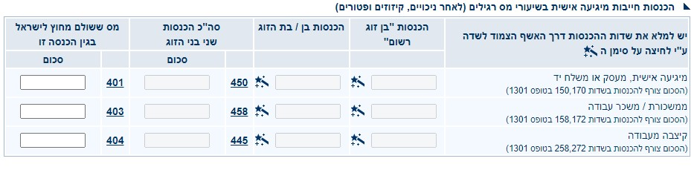
המקור: אתר רשות המיסים.

רשות המיסים יכולה לקבוע במערכת הגשת הדוחות בקרות אוטומטיות, כגון הצלבת נתונים, לצורך שלמות ונאותות המידע שהוזן בדוח המס השנתי ובנספחיו באופן מקוון. לדוגמה, הרשות יכולה לקבוע שנתון מסוים בנספח יוצלב מול נתון אחר בנספח או בדוח השנתי, ואם לא תהיה התאמה, הנישום לא יוכל להמשיך במילוי הנספח.

המידע שהנישומים מדווחים בנספחים המוגשים באופן מקוון מוזן למערכות מס ההכנסה, והרשות יכולה לקבוע בקרות אוטומטיות באמצעות המערכות כאמור המאפשרות לרכז, לבחון, לסנן ולנתח מידע זה לגבי כלל הנישומים שהגישו נספחים אלו.

עם זאת, המידע שנכלל בנספחים המוגשים באופן ידני אינו מוזן למערכות מס הכנסה, ובחינת המידע הנכלל בנספחים אלו יכולה להיעשות רק בבדיקה פרטנית של דיווחי הנישום והקבצים שצירף במערכת הגשת הדוחות.

נספח דוח על קיום שותפות

נישום שהוא שותף בשותפות נדרש לצרף לדוח המס השנתי נספח שכותרתו "דוח על קיום שותפות" (להלן - נספח פרטי השותפות). נספח זה הוא מקור המידע היחיד בדוח המס השנתי על פרטי השותפות, מהות עיסוקה, אופן ניהול ספריה, זהות השותפים בה, מועד הצטרפות השותפים לשותפות ושיעורי ההשקעה והזכאות לרווחים של כל אחד מהשותפים.

להלן בתמונה 5 נספח פרטי השותפות.

תמונה 5: נספח פרטי השותפות
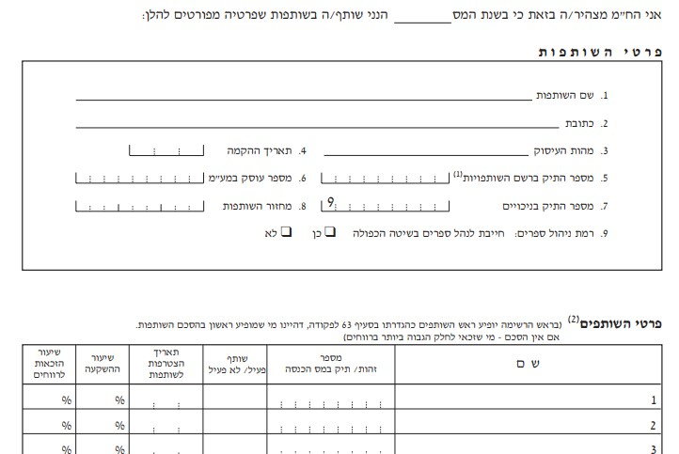
המקור: אתר רשות המיסים.

המידע המדווח בנספח פרטי השותפות עשוי לסייע לרשות המיסים בבחינת שלמות הדיווח על כלל הכנסות השותפות, במיפוי תיקי השותפים המצדיקים קיום ביקורת שומה ובביסוס השומה, בין היתר, על בסיס מידת מעורבותם של השותפים בפעילות השותפות ועל יסוד הצהרותיהם על חלקם ברווחי השותפות.

בשנת 2015 מינה מנהל רשות המיסים דאז צוות מיסוי שותפויות כדי שיבחן, בין היתר, "את מתווה המיסוי אשר יש להחיל על שותפויות... ובעלי הזכויות בהן, ויגבש המלצות בעניין, לרבות המלצות מפורטות לתיקוני חקיקה" (להלן - צוות מיסוי שותפויות). בשנת 2017 הגיש צוות מיסוי שותפויות דוח הכולל, בין היתר, את מסקנותיו והמלצותיו (להלן - דוח צוות מיסוי שותפויות).

בדוח צוות מיסוי השותפויות נכתב כי כששותף בשותפות מגיש דוח מס שנתי, הוא חייב להגיש את נספח פרטי השותפות, "אך בפועל ככל הנראה טופס זה לא מוגש". הצוות המליץ שהנספח יוגש באופן מקוון במסגרת מערכת הגשת הדוחות.

עלה כי על אף המלצת צוות מיסוי השותפות משנת 2017 שהנספח יוגש באופן מקוון באמצעות הזנת הנתונים בו בממשק ממוחשב, במועד סיום הביקורת נספח "דוח על קיום שותפות" עדיין מוגש לרשות המיסים באופן ידני, על ידי סריקתו וצירופו כקובץ נפרד לדוח המס השנתי במערכת הגשת הדוחות. בשל כך הנתונים בו אינם נכללים במערכות מס הכנסה, ולא ניתן לבצע עליהם בקרות אוטומטיות, ואף לא ניתן לזהות במערכות אילו שותפים הגישו אותו.

עלה כי משנת 2009 לא עדכנה הרשות את נוסח הנספח ולא בחנה את האפשרות לדרוש הצהרה על מידע נוסף אשר אין לה מקור אחר עבורו, כגון פירוט ההכנסה החייבת של השותפות וההכנסה החייבת לכל אחד מהשותפים, וזאת על אף סמכותה לקבוע על איזה מידע ידרשו הנישומים להצהיר בנספח פרטי השותפות.

התאמת המידע הנדרש בנספח פרטי שותפות לצורכי ביקורת השומה ופיתוח ממשק להגשתו באופן מקוון כאמור יאפשרו לרשות המיסים לפתח מערכת ייעודית לשותפויות (להלן - מערכת שותפויות) שתשמש אותה לאיסוף, סינון וניתוח של מידע על שותפויות ועל בחינת השלמות והנאותות של הדיווחים על הכנסותיהן, כדי לשלב את תיקי השותפים בתוכניות העבודה, לבצע עליהם ביקורת שומות ולגבש מדיניות מקצועית בנוגע לטיפול בהם.

לדוגמה, רשות המיסים תוכל לקבוע במערכת השותפויות בקרות אוטומטיות שיבחנו אם השותפים אכן דיווחו על כלל הכנסות השותפות ואם דיווח של שותף אחד על אופן חלוקת הכנסות השותפות תואם לדיווח של שותף אחר, ובהתאם לכך לאתר תיקים הדורשים טיפול של פקידי השומה או של יחידות החקירות.

מומלץ כי רשות המיסים תבחן איזה מידע נדרש לפקידי השומה לגבי שותפויות לצורך ביצוע ביקורת בתיקי השותפים, לרבות מידע שאין לה מקור אחר עבורו, ותעדכן את נוסח הנספח כך שיכלול מידע זה. עוד מומלץ כי רשות המיסים תפתח ותטמיע במערכת הגשת הדוחות ממשק ממוחשב ייעודי להגשה מקוונת של נספח פרטי שותפות, ותקבע כי כל נישום שהצהיר על היותו שותף בשותפות יחויב במילוי נספח זה במערכת.

כן, מומלץ כי לאחר התאמת המידע הנדרש בנספח פרטי שותפות לצרכי ביקורת השומה ופיתוח ממשק להגשתו באופן מקוון כאמור, הרשות תפתח מערכת שותפויות, שתתבסס על הדיווחים המקוונים של השותפים בנספחי פרטי השותפות ותכלול מאגר מידע, בין היתר, של פרטי השותפויות והשותפים בהן, לרבות שיעורי ההשקעה, שיעורי הזכאות לרווחים וההכנסה החייבת של השותפות המיוחסת בפועל לאותו שותף, וכן מידע נוסף היכול לסייע לה בביצוע ביקורת שומה בתיקי שותפים לרבות מידע רלוונטי ממערכות מע"ם.

רשות המיסים מסרה בתשובתה כי פיתוח ממשק מקוון להגשת נספח פרטי שותפות נכלל בתוכנית העבודה שלה למחצית הראשונה של שנת 2026 בשיתוף עם שע"ם וכי "הרשות תעשה שימוש בנתונים המדווחים ותבחן ביצוע בקרות והצלבות מול מאגרי מע"ם ומקורות מידע נוספים. כמו כן, הרשות תבחן הוספת פרטים לטופס על מנת שתוכל בעתיד לבצע הצלבות ובקרות בנוגע לדיווח ההכנסות".

מידע על דוחותיה הכספיים של השותפות

יחידים העומדים בתנאים מסוימים וחברות נדרשים לצרף לדוח המס השנתי את הדוחות הכספיים שלהם (להלן - הדוחות הכספיים), הכוללים את מאזן נכסיהם והתחייבויותיהם לסוף שנת המס ודוח רווח והפסד המציג את הכנסותיהם והוצאותיהם באותה שנת מס. דוחות כספיים של חברות צריכים להיות מבוקרים בידי רואה חשבון, והחברות נדרשות לצרף את חוות דעתו לדוחות המס השנתיים. דוחות אלה כוללים גם דוח התאמה של הרווח החשבונאי להכנסותיהן החייבות לצורכי מס.

הדוחות הכספיים מאפשרים לרשות המיסים, בין היתר, לבחון את נאותות דיווחי הנישום בדוח המס השנתי, לקבל מידע משלים על פעילות הנישום ועל העסקאות שביצע, לאתר סוגיות המצריכות טיפול שומתי ולבצע ניתוחים והשוואות של יחסים פיננסיים.

על חשיבותם של הדוחות הכספיים לעבודת רשות המיסים ניתן ללמוד מדבריו של בית המשפט העליון, לפיהם "הנתונים שמוסר הנישום, ובכלל זה אלה הכלולים במאזן וחשבון ריווח והפסד ובמסמכים האחרים המצורפים לדוח, דרושים לו לפקיד השומה לצורך בקרת המידע שמסר לו הנישום ועל מנת לאפשר לו, במידת הצורך, להוציא שומה שונה ומבוססת לפי מיטב שפיטתו. בלעדיהם לא יוכל פקיד השומה להוציא שומה נכונה".

מקור המידע לנתוני הדוחות הכספיים הנכללים במערכות מס הכנסה הוא נספח הדוחות הכספיים (להלן - נספח הדוחות הכספיים) שאותו נדרשים להגיש נישומים שהכנסתם השנתית מעסקים עולה על 300,000 ש"ח.

הנספח כולל מידע מפורט מהדוחות הכספיים, לרבות כלל סעיפי דוח הרווח וההפסד (לרבות הכנסות, הוצאות, הפסדים וכו'), סעיפי דוח ההתאמה (לרבות התאמות בין רווחים חשבונאיים להכנסות החייבות במס, תיאום של הוצאות שאינן מותרות בניכוי, קיזוז הפסדים מועברים וכו') וסעיפי דוח המאזן (לרבות לקוחות, ספקים, הלוואות, השקעות, רכוש קבוע וכו').

בשנת 2010 נקבע בסעיף 240ב(ג) לפקודת מס הכנסה שאת נספח הדוחות הכספיים נדרש למלא באופן מקוון בלבד במערכת הדוחות הכספיים (להלן - מערכת הדוחות הכספיים). בדברי ההסבר להצעת החוק בנושא זה נכתב כי חובת ההגשה המקוונת נועדה "לייעל את עבודת רשות המסים ולאפשר ניתוח מהיר יותר של הדיווחים", וכן ש"הדיווח המקוון יחייב אחידות בדרך הרישום, דבר שיקשה על הנישומים להסתיר מידע בדרך של רישום מעורפל וישפר את יכולת הרשות לבקר את הדוחות".

כאמור, הגשת הנספח במערכת הדוחות הכספיים נועדה לאפשר לרשות המיסים לאסוף נתונים באופן אחיד, מפורט ומקודד ובכך ליצור מאגר מידע רחב וממוחשב על פעילות הנישומים.

להלן בתמונות 6 - 7 תצלומי מסך ממערכת הדוחות הכספיים.

תמונה 6: דוגמה 1 - תצלום מסך ממערכת הדוחות הכספיים
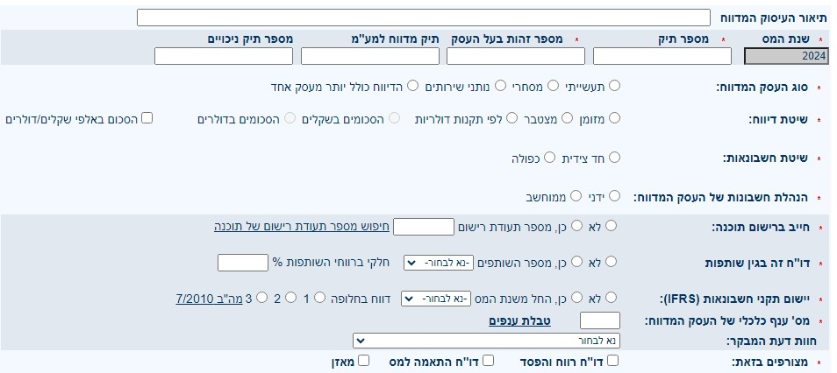
המקור: אתר רשות המיסים.

תמונה 7: דוגמה 2 - תצלום מסך ממערכת הדוחות הכספיים
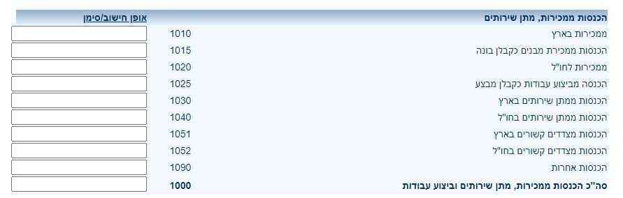
המקור: אתר רשות המיסים.

כאמור, כל שותף נדרש לכלול בדוח המס השנתי שלו את חלקו בהכנסותיה החייבות של השותפות, ואילו השותפות עצמה אינה נדרשת להגיש דוח.

עם זאת, נישום שהוא שותף בשותפות ושהכנסתו השנתית מעסקיו, לרבות ההכנסה מהשותפות, עולה על 300,000 ש"ח, נדרש להגיש נספח דוחות כספיים במערכת הדוחות הכספיים ולדווח בו על נתוני הדוחות הכספיים של השותפות במלואם, ולא רק על חלקו בהם.

כלומר, הדיווח היחיד שעל שותפים בשותפות להגיש לרשות המיסים בנוגע לדוחות הכספיים למלוא הכנסותיה, ולא רק לחלקו של כל שותף, נכלל בנספח הדוחות הכספיים, וזאת אך ורק לגבי שותפים שהכנסתם השנתית מעסקים עולה על 300,000 ש"ח המחויבים, כאמור, בהגשת נספח זה.

בביקורת עלה כי ב-20% מ-82,000 נספחי הדוחות הכספיים שהוגשו בגין שותפויות בשנים 2017 - 2023 נמצאו אי-התאמות בין הדיווחים הכלולים בהם וכן אי-התאמות בין הדיווחים הכלולים בהם ובין הדיווחים שבמערך מע"ם לגבי השותפות. להלן דוגמאות:

- נמצא כי בנספח דוחות כספיים לשנת 2022 של גוף א', שדווח כי הוגש בגין שותפות, דווח על מחזור עסקאות בסך של כ-171 מיליארד ש"ח, אף על פי שמחזור העסקאות שדווח למע"ם הוא כ-2.2 מיליארד ש"ח בלבד. נוסף על כך, עלה כי לפי מספר תיק המע"ם שדווח בנספח, אין מדובר בשותפות.

- נמצא כי בכ-11,700 נספחים שהוגשו בגין השנים 2017 - 2023 לא הייתה התאמה בין הדיווח על חלקו היחסי של השותף בשותפות לבין הדיווח על חלקו היחסי בהכנסות החייבות של השותפות. לדוגמה, שותף בשותפות דיווח בנספח דוחות כספיים כי חלקו ברווחי השותפות עומד על 50% וכי ההכנסות החייבות של השותפות עמדו על כ-10 מיליארד ש"ח. עם זאת, באותו נספח הוא דיווח כי חלקו בהכנסות השותפות הוא 78 מיליון ש"ח בלבד. יצוין כי
אי-ההתאמות בנספחים יכולות לנבוע מסיבות רבות אשר חלקן טכניות וחלקן מהותיות. לדוגמה, ייתכנו מקרים שבהם חלוקת ההכנסות בפועל בין השותפים תשתנה בעקבות עסקה מסוימת שנקבעו לה שיעורי השתתפות שונים של השותפים.

- בעשרות מקרים נוספים דווח בנספח הדוחות הכספיים של שותפויות על היקפי מחזורי עסקאות שנתיות שבין מיליארד ש"ח לכ-4.7 מיליארד ש"ח, ואילו למערכות מע"ם דווחו מחזורי עסקאות לאותן השותפויות של עד כ-4 מיליון ש"ח בלבד, בלי שלרשות המיסים יש יכולת מעשית לבחון את אי-ההתאמות בין הדיווחים, בין שמדובר בדיווחים שאינם מהימנים ובין ששגויים.

- עלה כי ב-10% מהנספחים לא ציין השותף את מספר תיק המע"ם של השותפות, ולכן לא ניתן לזהות בגין איזו שותפות הוגש הנספח.

אי-התאמות ושגיאות בדיווחים שבנספחי הדוחות הכספיים יוצרות קושי להסתמך על המידע הקיים לגבי הדוחות הכספיים במערכות מס הכנסה, מידע שהוא כאמור הכרחי לעבודת היחידות השונות ברשות המיסים. נוכח זאת מוגבלת יכולתה של רשות המיסים לאתר תיקים הדורשים ביקורת שומה, לקבוע את תוכניות העבודה של חוליות השומה, לזהות ולנתח מגמות במשק ולגבש מדיניות בהתאם לכך.

רשות המיסים מסרה בתשובתה כי "לא ניתן להסיק מסקנות מהנתונים שנאספו מהנספחים לדוחות השנתיים ומהדוחות השנתיים, מאחר והנתונים אינם מטוייבים ולכן לא ניתן להשתמש בהם לביצוע הצלבות ולניתוח המצב הקיים". עוד מסרה הרשות כי לאחר פיתוח ממשק הגשה מקוונת של נספח פרטי השותפות וקביעת חובת הצהרה על שותפות בדוח השנתי, כאמור, "יהיה ניתן לבצע את מרבית ההצלבות ולבדוק התאמות לדיווחי מע"ם".

מומלץ כי רשות המיסים תבצע עבודת מטה שתבחן ותאפיין את הליקויים במילוי הנתונים בנספח הדוחות הכספיים, תגבש בקרות ממוחשבות שיבטיחו את תקינות ושלמות המידע המדווח בו ותטמיע בקרות אלו במערכות הרלוונטיות למילוי הנספח, בקרות אלו צפויות לתרום ליכולת הרשות להסתמך על המידע הקיים בנספחים ולטייב את הליכי השומה.

הסדרת המודל למיסוי שותפויות בישראל

הסדרת חובות הדיווח והליכי ביקורת השומה של שותפויות

כאמור, נישומים שמתחילים לעסוק בפעילות עסקית מניבת הכנסות נדרשים, בין היתר, לפתוח תיק מס הכנסה ולהגיש מדי שנה דוח מס שנתי על הכנסותיהם ופעילותם.

סעיף 63 לפקודה קובע, כאמור, כי שותפים בשותפות נדרשים לכלול בדוח המס השנתי את חלקם בהכנסותיה, ואילו השותפות עצמה אינה נדרשת להגיש דוח מס שנתי ולפיכך אין לה תיק מס הכנסה.

כמו כן, השותף נדרש להצהיר על קיומה של השותפות ולצרף לדוח המס השנתי שלו נספח פרטי שותפות, אך אינו נדרש לדווח בדוח המס השנתי על כלל הכנסות השותפות ועל אופן חלוקתן בין השותפים או לצרף אליו את הדוחות הכספים של השותפות.

בדוח צוות מיסוי שותפויות צוין כי הוראות פקודת מס הכנסה, העוסקות במיסוי שותפויות וחוזר מס הכנסה משנת 2003 שנועד להורות על דרך הטיפול במיסוי שותפויות (בעקבות פסק דין תקדימי שניתן ב-2001 על ידי בית המשפט העליון), אינם נותנים מענה מקיף לענייני המיסוי הכרוכים במיסוי שותפויות, וכי בשל היקף הפעילות העסקית בישראל המנוהלת באמצעות שותפויות קיים הצורך להסדיר באופן מפורט את הנושא.

על כן המליץ הצוות כי שותפות "תהיה חייבת לדווח לפקיד שומה על תחילת פעילותה כשותפות לצרכי מס", ובהתאם לכך ייפתח לשותפות תיק מס הכנסה ו"השותפות תגיש את דוחותיה כשם שמגישה חברה את דוחותיה". נוסף על כך, הצוות המליץ כי "דוחותיה הכספיים של השותפות (כולל מאזן ודוח רווח והפסד) יבוקרו על ידי רואה חשבון ויתואמו על ידו למס הכנסה".

סעיף 145 לפקודת מס הכנסה קובע את סמכות פקיד השומה לערוך ביקורת שומה, ולפיו כאשר נישום מגיש דוח מס שנתי, פקיד השומה רשאי לקבוע שומה באחת מהדרכים הבאות (להלן - קביעת שומה):

- לאשר את חישוב ההכנסה החייבת וחבות המס בגינה לפי דיווחי הנישום בדוח המס השנתי (להלן - שומה עצמית).
- לקבוע לפי מיטב שפיטתו את סכום הכנסתו החייבת של הנישום ואת חבות המס בגינה (להלן - שומה לפי מיטב שפיטה).
- לערוך הסכם עם הנישום בנוגע לחישוב הכנסתו החייבת וחבות המס בגינה (להלן - שומה בהסכם).

פקיד השומה יכול לערוך ביקורת ולקבוע שומה, תחת השומה העצמית, עד למועד שבו חלפו ארבע שנים מתום שנת המס שהוגש בה דוח המס השנתי (להלן - מועד ההתיישנות).

לאחר מועד ההתיישנות, פקיד השומה אינו רשאי לקבוע שומה כאמור לגבי אותו דוח מס שנתי, ולפיכך לא נעשים שינויים בחישוב הכנסתו החייבת של הנישום וחבות המס בגינה, והם נותרים כפי שדיווח.

כאמור, לשותפות אין תיק מס הכנסה, ופקידי השומה מבצעים את ביקורות השומה על הכנסות השותפות במסגרת בדיקת תיקי מס ההכנסה של השותפים.

לפיכך, כדי שתיקבע שומה לגבי כלל הכנסות השותפות, ובמקרה שהתיקים של השותפים בה משויכים לפקידי שומה שונים, נדרש מכל אחד מפקידי השומה לערוך ביקורת בתיק השותף שבטיפולו. אם פקיד השומה סבור כי נדרשים שינויים בהכנסותיה החייבות של השותפות כפי שדיווח אותו שותף, עליו לקבוע את סכום ההכנסה החייבת של השותפות בשומה לפי מיטב השפיטה או בהסכם, ולייחס אותה לאותו שותף לפי חלקו.
להלן בתרשים 11 מוצגת התפלגות השותפויות הפעילות לפי שיוך הטיפול בתיקי השותפים, בין שותפויות שבהן תיקי כל השותפים מטופלים באותו משרד שומה לבין שותפויות שבהן תיקי השותפים מטופלים במשרדי שומה שונים, נכון לאוקטובר 2025.

תרשים 11: התפלגות השותפויות הפעילות לפי שיוך הטיפול בתיקי השותפים, בין שותפויות שבהן תיקי כל השותפים מטופלים באותו משרד שומה לבין שותפויות שבהן תיקי השותפים מטופלים במשרדי שומה שונים, נכון לאוקטובר 2025
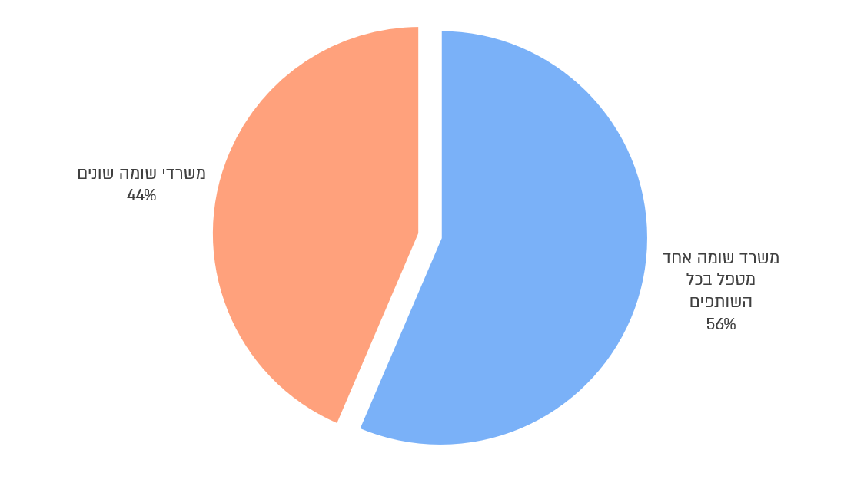
על פי נתוני רשות המיסים, בעיבוד משרד מבקר המדינה.

מהתרשים עולה כי ל-44% מהשותפויות היו באוקטובר 2025 תיקי מס ההכנסה של שותפים המטופלים בכמה משרדי שומה.

האפשרות לפתיחת תיקי מס הכנסה של שותפים באותה שותפות במשרדי שומה שונים עלולה ליצור מורכבות, שונות והתמשכות בטיפול של משרדי השומה באותה השותפות ועלולה להיות מנוצלת לרעה על ידי נישומים לצורך אי דיווח ואי תשלום מס כדין על הכנסות השותפות.

בדיון שהתקיים ב-5.10.21 בוועדת הכספים בכנסת (להלן - הדיון בוועדת הכספים) אמר סמנכ"ל בכיר לעניינים מקצועיים דאז ברשות המיסים (להלן - סמנכ"ל הרשות): "היום בדין הקיים היות ששותפות היא גוף שקוף אין לה תיק במס הכנסה, היא לא מגישה דוח למס הכנסה... אני זוכר את עצמי כמפקח צעיר ברשות המיסים עושה ביקורת לחברה שהיא שותפה בשותפות. היא הייתה שותפה קטנה בשותפות מסוימת, ולכן אפילו לא צירפה את הדוח של השותפות... מה גיליתי, לתדהמתי?... שהשותפות מחזיקה שותפות שמחזיקה שותפות שמחזיקה שותפות. ואז באותה תקופה התברר שכמעט ¾ מפרויקטי הנדל"ן בתל-אביב רבתי הוקמו באמצעות שותפויות שאף אחד לא ביקר אותן כי כדי לבקר את השותפות אתה צריך במקרה לעשות ביקורת לשותף. זה גם פיזור של הרבה שותפים שהם צדדים קשורים כדי שהתאגיד הענק הזה לא יהיה מתחת לרדאר של רשות המיסים".

בהמשך הדיון הוסיף סמנכ"ל הרשות כי "היום האבסורד הוא שאם אני עושה שומה לשותף זעיר בשותפות גדולה - כי אני לא יכול לעשות שומה לשותפות - לא באופן אוטומטי כל השותפים מושפעים מהשומה כי צריך ללכת אחרי זה באופן פרטי לכל שותף ושותף בכל תיק שומה כדי להשליך עליו את מה שקרה לשותף בגין חלקו בשותפות".

לפי הוראות סעיף 236 לפקודת מס הכנסה, נישום רשאי למנות מייצג מטעמו לשם טיפול בענייניו מול משרד השומה, לרבות לשם ניהול דיונים ומשא ומתן במסגרת ביקורת שומה (להלן - מייצג).

להלן בתרשים 12 התפלגות השותפויות הפעילות בין השותפויות שבהן כל השותפים מיוצגים על ידי אותו מייצג לבין השותפויות שהשותפים בהן מיוצגים אצל מייצגים שונים, נכון לאוקטובר 2025.

תרשים 12: התפלגות השותפויות הפעילות בין השותפויות שבהן כל השותפים מיוצגים על ידי אותו מייצג לבין השותפויות שהשותפים בהן מיוצגים אצל מייצגים שונים, נכון לאוקטובר 2025
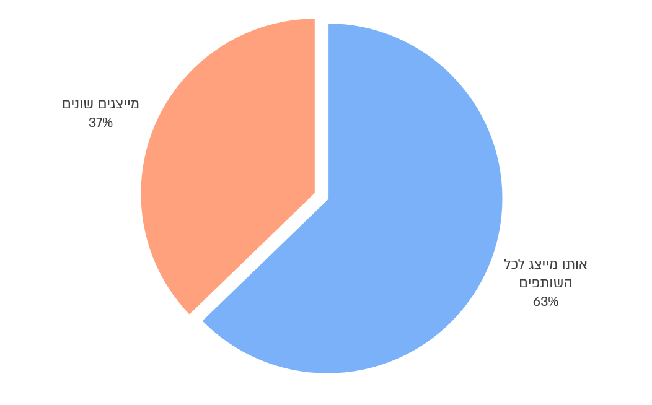
על פי נתוני רשות המיסים, בעיבוד משרד מבקר המדינה.

מתרשים 12 עולה כי ב-37% מהשותפויות השותפים מיוצגים על ידי מייצגים שונים.

ניהול דיונים ומשא ומתן בין משרדי שומה שונים לבין מייצגים שונים של שותפים עלול להביא לכך שמשרד שומה א' יגיע להסכמות עם מייצג של שותף א' לגבי תוספת בחבות המס בגין חלקו בהכנסות השותפות ויקבע לפיכך שומה בהסכם, ואילו משרד שומה ב' לא יערוך ביקורת בתיק של שותף ב' קודם מועד ההתיישנות של השומה העצמית, או שיערוך ביקורת ויגיע להסכמות שונות, או שלא יגיע להסכמות עם המייצג של שותף ב', ולפיכך יקבע שומה בהסכם או שומה לפי מיטב השפיטה, המביאה לחבות מס שונה מזו שתיקבע לשותף א'.

לא פעם הובהר על ידי בית המשפט העליון כי על רשויות המדינה לפעול באופן שוויוני. בהקשר זה, בפסקי דין שעסקו במיסוי שותפים בשותפויות הוזכרו, בין היתר, דברי בית המשפט העליון בעניין חוקה למדינת ישראל בו נאמר כי "כל אדם זכאי לכך כי ההחלטה בעניינו תתקבל מתוך יחס של שוויון כלפיו. החלטה מפלה היא החלטה פסולה" ובעניין בורונובסקי בו נאמר כי "'עקרון השוויון, אשר אינו אלא הצד השני של מטבע ההפליה ואשר המשפט של כל מדינה דמוקרטית שואף, מטעמים של צדק והגינות, להמחישו, משמעותו, כי יש להתייחס, לצורך המטרה הנדונה, יחס שווה אל בני אדם, אשר לא קיימים ביניהם הבדלים של ממש, שהם רלוונטיים לאותה מטרה. אם אין מתייחסים אליהם יחס שווה, כי אז לפנינו הפליה".
עוד משנות החמישים של המאה העשרים נידונות בבתי המשפט בישראל מחלוקות בין נישומים לבין רשות המיסים בנוגע לשומה שנקבעה לשותף אחד באופן שונה מזה שנקבעה לשותף אחר. כבר בשנת 1966 אמר בית המשפט כי "המצוקה של נישומים שותפים, זהים בהכנסותיהם, הזוכים לטפול בשומותיהם אצל משרדי שומה שונים עלתה כבר מספר פעמים בבית משפט זה".

בפסק דין דקר משנת 1996 נדון מקרה שבו משרד שומה א' קבע לשותף א' שומה הגבוהה כמעט פי שלושה מזו שקבע משרד שומה ב' לשותף ב', אף על פי שלשני השותפים היו זכויות שוות בהכנסות השותפות. בית המשפט ציין כי "חיובו של נישום אחד, בשיעור מס הגבוה פי כמה וכמה מחברו שהכנסותיו זהות לשלו, עומד בניגוד מוחלט לעקרון השוויון, שהוא עקרון יסוד במשפטנו, ותחום דיני המס, בכללו... אין הדעת יכולה לסבול מצב שבו יישומו השניים, במודע, בשונה זה מזה, אך ורק משום שטופלו בידי פקידים שונים של הרשות, שלא הצליחו לתאם עמדות ביניהם". לפיכך קבע בית המשפט כי שומתו של שותף א' תופחת ותהיה זהה לזו שנקבעה לשותף ב'.

בפסק דין קלמן משנת 2007 נדון מקרה שבו משרד השומה קבע שומה בהסכם עם שותף א' באופן שונה מהשומה שקבע בשומה לפי מיטב השפיטה לשותף ב' לגבי אותה הכנסה משותפות. בית המשפט ציין כי כאשר "אותה סוגיה מיסויית טופלה בידי המשיב [משרד השומה] אצל נישום אחד באופן שונה מאשר אצל האחר, בנתונים זהים, מעיד הדבר לכאורה, על פגם בשקול הדעת של המשיב [משרד השומה]".

בפסק דין דבוש משנת 1997 נדון מקרה שבו היו שלושה שותפים בשותפות, שניים מהם מיוצגים על ידי מייצג א' והשותף השלישי מיוצג על ידי מייצג ב'. שני השותפים הראשונים הגיעו, באמצעות מייצג א', להסכמות עם משרד השומה באשר לגובה הכנסות השותפות אך השותף השלישי סירב, באמצעות מייצג ב', להגיע לאותן הסכמות וטען כי ההסכמה עם השותפים האחרים "חסרת בסיס היא, וכי אין בהסכמת שותפיו כדי לחייב גם אותו לגביה".

בביקורת נמצא כי ביצוע ביקורת וקביעת שומה בגין הכנסות השותפות לכל אחד מהשותפים לפי חלקו בהן, לעיתים על ידי משרדי שומה שונים או בליווי מייצגים שונים, עלולים להביא לחוסר שוויון בנטל המס על שותפים שונים, כפי שעלה בכמה פסקי דין החל משנות החמישים של המאה העשרים, ולשימוש לא יעיל במשאבי כוח האדם של רשות המיסים, בשל הצורך בביצוע כמה ביקורות שומה לאותה הכנסה.

כאמור, סעיף 145 לפקודת מס הכנסה קובע כי משרד השומה רשאי לערוך ביקורת ולקבוע שומה בדוח מס שנתי שהגיש נישום עד למועד ההתיישנות.

בדוח צוות מיסוי שותפויות נכתב כי "הטיפול השומתי [בתיקי שותפים] מתבצע לכל שותף בנפרד. סד הזמנים לצורך ההתיישנות נקבע לפי מועד הגשת הדוח לכל שותף בנפרד, וכך גם הסמכות השומתית. על כן, עלול להיווצר מצב של חוסר אחידות בטיפול השומתי, מאחר שלא כל תיקי השותפים מטופלים באותו משרד שומה".

כדי להביא לאחידות בקביעת השומות לשותפים ולייעל את הליך הביקורת, המליץ הצוות שהטיפול השומתי בשותפות ייעשה תוך טיפול שומתי בכל תיקי השותפים בשותפות באותו משרד שומה, ככל שניתן. אם הדבר אינו מתאפשר או אם ישנם תיקי שותפים במשרדי שומה אחרים, יש להעביר את תוצאות הביקורת בשותפות ליתר תיקי השותפים לצורך יישום התוצאות בתיקים אלה.

להלן בתרשים 13 התפלגות השותפויות שנקבעה בהן שומה לפי מיטב השפיטה או בהסכם לאחד או יותר מהשותפים שלהן, בחלוקה בין שותפויות שבהן דוחות השותפים האחרים התיישנו, כלומר חלף המועד לקבוע עבורם שומה כאמור, בלי שנקבעה להם שומה לבין שותפויות שבהן נקבעה שומה כאמור לכל אחד מהשותפים או שהדוחות של השותפים האחרים לא התיישנו עדיין, וזאת בדוחות לשנים 2017 - 2019, נכון לאוקטובר 2025.

תרשים 13: התפלגות השותפויות שנקבעה בהן שומה לאחד או יותר מהשותפים שלהן, בחלוקה בין שותפויות שבהן דוחות השותפים האחרים התיישנו בלי שנקבעה להם שומה לבין שותפויות שבהן נקבעה שומה לכל אחד מהשותפים או שהדוחות של השותפים האחרים לא התיישנו עדיין, וזאת בדוחות 2017 - 2019, אוקטובר 2025 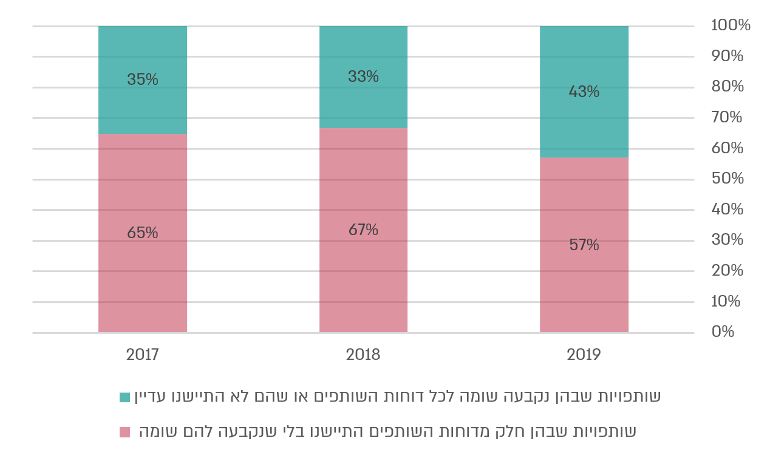
על פי נתוני רשות המיסים, בעיבוד משרד מבקר המדינה.

מהתרשים עולה כי ב-63% בממוצע מהשותפויות בהן נקבעה שומה לפי מיטב השפיטה או לפי הסכם בחלק מתיקי השותפים בהן, חלף המועד בו רשאי פקיד השומה לערוך שומה בהתאם גם בתיקי השותפים האחרים.

נמצא כי מאחר שלכל שותף בשותפות יש תיק מס הכנסה משלו, והוא נדרש לכלול בדוח המס השנתי את חלקו בהכנסות השותפות, ייתכן שמשרד שומה יערוך ביקורת ויקבע שומה לפי דוח המס השנתי שהגיש השותף, אך לא יערוך ביקורת ולא יקבע שומה לפי דוח המס השנתי של שותף אחר לפני מועד ההתיישנות שלו, ובכך תיפגע אחידות הטיפול השומתי בשותפים באותה שותפות.

כאמור, צוות מיסוי שותפויות ציין כאמור בדוח שהגיש למנהל רשות המיסים דאז בשנת 2017 כי הוראות סעיף 63 לפקודת מס הכנסה וחוזר מס הכנסה העוסקים במיסוי שותפויות "אינם מהווים הסדר מקיף וממצה". ועל כן הצוות המליץ על הסדר יסודי הצוות "לקבוע הסדר חקיקתי יסודי, אשר יסדיר את של נושא מיסוי השותפויות, שלשם החלתו יש לפעול לתיקון החקיקה".

בחלק מהמדינות ה-OECD שותפויות נדרשות להגיש דוחות על הכנסותיהן, ורשויות המס מבצעות ביקורת שומה על הכנסות המדווחות בדוחות אלה ולא בדוחות השותפים, זאת אף על פי שבדומה לישראל, הן רואות בשותפות תאגיד שקוף לצורכי מס, וכל שותף חייב במס בגין חלקו בהכנסותיה. להלן בתמונה 8 מוצג פירוט חלק ממדינות אלו, נכון לדצמבר 2025.

תמונה 8: מדינות שבהן שותפויות נדרשות להגיש דוח מס שנתי, ורשויות המס מבצעות ביקורת שומה על דוחות אלו, דצמבר 2025
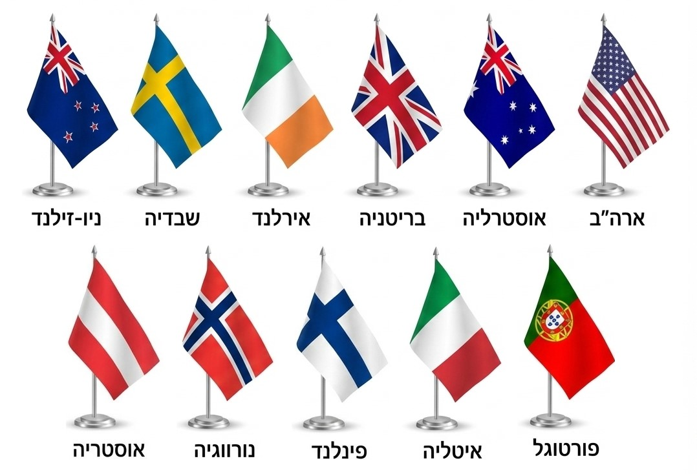

למשל, בארצות הברית, אוסטרליה ובריטניה, מהכלכלות הגדולות בעולם, ובמדינות אחרות החברות בארגון ה-OECD, על שותפות להגיש דוח מס שנתי על גבי טופס שהוגדר לכך ולמלא בו בין היתר פרטים על הכנסות, ניכויים ונתונים כספיים נוספים, וכן את פרטי השותפים בשותפויות ואת חלוקת הרווח וההפסד לכל אחד מהם.

נוסף על כך, רשויות המס במדינות אלו מבצעות ביקורת שומה לשותפות עצמה על כלל הכנסותיה, כפי שדווחו בדוחות שהגישה. שינויים שנקבעו בשומה לשותפות כאמור נקבעים גם בשומות לכל אחד מהשותפים לפי חלקו.

ב-31.8.21 הונחה על שולחן הכנסת הצעת חוק ההתייעלות הכלכלית (תיקוני חקיקה להשגת יעדי התקציב לשנות התקציב 2021 ו-2022), התשפ"ב-2021 (להלן - הצעת החוק), ובמסגרתה נכלל פרק בנושא "מיסוי שותפויות וקרנות השקעה".

בדברי ההסבר להצעת החוק נכתב כי "מיסוי שותפויות נחשב אחד התחומים הסבוכים במס הכנסה, אשר מורכבותו עלולה לאפשר את הפחתת תשלום המס", וכי "מטרת התיקון המוצע בפרק זה היא עדכון כללי המיסוי החלים על שותפויות בישראל והתאמתם לאמות המידה החלות על גופים הדומים לשותפויות, בשיטת המיסוי, כגון חברות בית וחברות משפחתיות, וכן למבנה הייחודי שבו מאורגנת שותפות". בדברי ההסבר נכתב כי "יש חשיבות להסדרת התחום והבהרת הדין החל עליו", וכי "הבהרת הכללים... תסייע במתן ודאות רבה יותר בקרב נישומים ומשקיעים המעוניינים להשקיע בשותפות או באמצעותה, וכן במניעת הפחתות בלתי נאותות בתשלום המס". נוסף על כך, נכתב בדברי ההסבר כי "עדכון הדין צפוי גם לייעל את עבודת הביקורת ומתן השירות בתחום זה, מכיוון שעד כה הטיפול בסוגיות הקשורות למיסוי שותפות היה מבוזר, בין בתוך רשות המסים ובין מצד הנישומים".
במסגרת הצעת החוק הוצע להסדיר את מודל מיסוי השותפויות בישראל תוך הסדרת כמה סוגיות מקצועיות (להלן - הסדרת סוגיות מקצועיות) והסדרת חובות הדיווח והליכי ביקורת השומה לגבי שותפויות (להלן - הסדרת חובות הדיווח והליכי ביקורת השומה).

להסדרת חובות הדיווח והליכי ביקורת השומה של שותפויות הוצע בהצעת החוק, בין היתר, כדלקמן:

- לשותפות ייפתח תיק מס הכנסה והיא תידרש להגיש דוח מס שנתי ודוחות כספיים לפי סעיף 131 לפקודת מס הכנסה, זאת נוסף על דיווח נפרד של כל אחד מהשותפים על חלקו בהכנסות השותפות.

- ביקורת השומה על הכנסות השותפות תיערך לגבי הדוחות שהגישה במסגרת תיק מס ההכנסה שלה, וככל שיידרש תיקבע לה שומה. זאת בניגוד למצב כיום, שבו הביקורת וקביעת השומה נעשות בתיקי השותפים.

- כאשר נקבעה לשותפות שומה (להלן - שומת השותפות), רשאי משרד השומה לקבוע לכל אחד מהשותפים שומה הכוללת את חלקו בשינויים בחבות המס ובהכנסות שנקבעו בשומת השותפות בתוך שנתיים מתום שנת המס שבה נקבעה שומת השותפות או ממועד ההתיישנות של דוח המס השנתי שלו, לפי המאוחר שבהם.

- משרד השומה יהיה רשאי לגבות את תוספת המס בגין שומת השותפות הן מהשותפות והן מהשותפים בה.

הצעת החוק עברה במליאה בקריאה ראשונה והועברה לדיונים בוועדת הכספים לצורך הכנתה לקריאה שנייה ושלישית.

במהלך חודש אוקטובר 2021 התקיימו דיונים אחדים בוועדת הכספים. עיקר ההסתייגויות שהועלו מצד גורמים שונים שנכחו בדיונים היו בנוגע להסדרת הסוגיות המקצועיות.

בדיון נוסף שהתקיים בוועדת הכספים ב-24.10.21 הוחלט לפצל את הפרק בנושא "מיסוי שותפויות וקרנות השקעה" ולדון בו בנפרד מיתר הפרקים של הצעת החוק. יו"ר הוועדה הדגיש כי לאחר אישור תקציב המדינה לאותה שנה, תדון הוועדה בחוק הזה "כדי שהוא יעבור כי יש בו הרבה מאוד דברים נכונים וחשובים" וציין ש"כולנו מסכימים על כך שמדינת ישראל צריכה לגבות מס אמת מהעוסקים במשק, לכן חייבים לדון בו לעומק".

נמצא כי על אף המלצת צוות מיסוי שותפויות משנת 2017 לקדם חקיקה שתסדיר את חובות הדיווח והליכי ביקורת השומה של שותפויות, אף על פי שהצעת חוק בנושא הונחה על שולחן הכנסת באוגוסט 2021, ולמרות דברי יו"ר ועדת הכספים באוקטובר 2021 כי יש לדון בהצעת החוק לעומקה לאחר אישור התקציב - עד למועד סיום הביקורת לא עלה בידי רשות המיסים, חרף פועלה בעניין, להביא להשלמת הליך החקיקה.

רשות המיסים מסרה בתשובתה כי העיכוב בהסדרת מיסוי השותפויות נבע מאילוצים שאינם תלויים בה על רקע מורכבות הנושא, סדרי עדיפויות של גורמים מעורבים אחרים ומלחמת חרבות ברזל.

מומלץ לרשות המיסים להסדיר את חובות הדיווח והליכי ביקורת השומה של שותפויות, ובהתאם לכך לקדם עם משרד האוצר ניסוח הצעת חוק, כדי להבטיח גביית "מס אמת" על הכנסותיהן.

במסגרת גיבוש נוסח הצעת חוק כאמור, מומלץ לרשות המיסים ומשרד האוצר לקבוע כי בדומה לנהוג במדינות מובילות בארגון ה-OECD ייפתח לשותפות תיק מס הכנסה, והיא תידרש להגיש דוח מס שנתי על הכנסותיה, לצד דיווחי השותפים על חלקם בהכנסותיה. כמו כן, במסגרת הצעת החוק יש להסדיר את אופן קביעת השומות לשותפות ואת יישום השינויים בשומות בתיקי השותפים.

נוסף על כך, לאחר השלמת הסדרת חובות הדיווח והליכי ביקורת השומה של השותפויות כאמור, מומלץ שהרשות תבחן להגדיר כי החובה להגיש נספח הדוחות הכספיים תחול על השותפות לפי היקף הכנסותיה, ולא על השותפים בה.

רשות המיסים מסרה בתשובתה כי "הפיקה לקחים מאי ההצלחה לקדם את הצעת החוק משנת 2021" וכי צוות הכולל מנהלי יחידות שונות של הרשות צפוי להגיש למנהל רשות המיסים עד יוני 2026 דוח עם מסקנות והמלצות, בין היתר, באשר לסוגיות שונות במיסוי שותפויות. בנוסף, הרשות מסרה כי לאור לקחי העבר הונחו חברי הצוות על ידי מנהל רשות המיסים לקבוע ישיבות עם נציגי הלשכות המקצועיות וגורמים נוספים וזאת במטרה לגבש עמם "הבנות מוצקות בנושא אשר יאפשרו הכנת נוסח מוסכם של תזכיר חקיקה ולאחר מכן הצעת חוק, מתוך כוונה לשלב את הצעת החוק בנושא בחוק ההסדרים לשנת 2027".

מומלץ כי עד להשלמת ההסדרה של חובות הדיווח והליכי ביקורת השומה של שותפויות, כאשר נקבעת שומה לשותף בשותפות תפיץ רשות המיסים עדכון עם פרטי השומה שנקבעה, במסגרת מערכת שותפויות או במערכת אחרת שתפותח לשם כך, לכלל רכזי השומה הממונים על יתר תיקי השותפים באותה שותפות, באותו משרד שומה או במשרדי שומה אחרים. זאת לצורך קביעת שומה לכל השותפים על הכנסותיהם או לחלופין קביעת שומה חלקית לחלקו של כל שותף בהכנסות השותפות בלבד.

נוסף על כך, מומלץ כי הרשות תערוך בקרה תקופתית לאיתור תיקים שלא טופלו בהתאם לעדכון כאמור, לצורך השלמת הטיפול בהם.

רשות המיסים מסרה בתשובתה כי בכוונתה להפיץ הנחיות בנושא העברת מידע בגין ביקורת שומה של שותפות בתיקי השותפים וכי פיתוח ממשק הגשה מקוון של נספח פרטי השותפות יחד עם חובת ההצהרה על שותפות בדוח השנתי, כאמור, יאפשרו את העברת המידע באופן ממוחשב. כמו כן, הרשות מסרה כי "מתקיימת ועדה העוסקת בנושא מיסוי השותפויות, וייתכן שחלק מהמלצותיה תהיינה על נושא זה".

הצורך בהסדרת סוגיות מקצועיות במיסוי שותפויות

קיימות שתי גישות בסוגיית מיסוי שותפויות. כל אחת מהגישות מבוססת על תפיסה שונה בדבר מהותה של השותפות:

- גישת הישות הנפרדת (The Entity Theory): גישה זו מבוססת על תיאוריית הישות, הרואה בשותפות יחידה עצמאית הנפרדת מהשותפים בה. משכך, יש לראות את ההכנסה הנובעת מפעילות השותפות כהכנסה של השותפות החייבת במס על ידה, וכן יש לראות בנכסים המופעלים בשותפות כמוחזקים על ידי השותפות ולא על ידי השותפים. נוסף על כך, מכירת חלקו של השותף בשותפות, לפי גישה זו, תחשב למכירת נכס בדומה למכירת מניות של חברה בידי בעל המניות.

- הגישה המצרפית (The Aggregate Theory): גישה זו מבוססת על התיאוריה המצרפית או תיאוריית השקיפות, שלפיה לשותפות אין קיום עצמאי משלה. השותפות אינה אלא מצרף של השותפים הפועלים במשותף, ומשמשת מסגרת ארגונית המאפשרת את הפעלת עסקם, ולכן גם הזכויות של כל שותף בשותפות הן כזכויות של בעל עסק פרטי בעסקו. בהתאם לכך, כל שותף נישום בנפרד על חלקו בהכנסת השותפות, והנכסים המצויים בשותפות, לרבות נכסי הון ומלאי, מיוחסים לשותפים עצמם, כל אחד לפי חלקו בהם. נוסף על כך, רווחי ההון הנוצרים במכירתם של נכסים אלה חייבים במס בידי כל אחד מהשותפים בהתאם לחלקו ברווחי השותפות, ומכירת חלקו של שותף בשותפות תחשב כמכירת חלקו היחסי בכל אחד מנכסי השותפות.

סעיף 63 לפקודה קובע, בין היתר, כי כאשר שני בני אדם מפעילים עסק משותף "יראו את החלק שכל שותף זכאי לו בשנת המס מהכנסת השותפות... כהכנסתו של אותו שותף, והיא תיכלל בדו"ח על הכנסתו...".

המחוקק אימץ אפוא את הגישה המצרפית לעניין מיסוי הכנסות השותפות. הסדר זה העלה שאלת פרשנות לגבי אופן מיסוי אירועים הוניים במהלך חיי השותפות. למשל, בשאלות מהי חבות המס החלה בעסקה בשה שותף מוכר את זכויותיו בשותפות, כיצד יש למסות עסקה של מכירת נכסי השותפות, או עסקה שבה מועברים נכסים בין השותפות לשותפים.

עם השנים התגלעו מחלוקות בין רשות המיסים לנישומים בנושא.

בפסק דין שדות, אשר ניתן על ידי בית המשפט העליון בשנת 2001 (להלן - פס"ד שדות), נקבע כי לצורך אירועים הוניים במהלך חיי השותפות יש לראות בשותפות ישות כלכלית ייחודית ומופרדת מן המחזיקים בה. בכך פסק הדין הכריע לעניין הגישה שיש לנקוט במיסוי שותפויות בישראל לטובת גישה המשלבת בין הגישה המצרפית לגישת הישות הנפרדת (להלן - הגישה המעורבת).

לפי הגישה המעורבת, הכנסותיה של השותפות מפעילותה השוטפת מיוחסות לשותפים בה, כאמור בהתאם לסעיף 63 ולגישה המצרפית. לעומת זאת, לצורכי מיסוי עסקה של מכירת זכויות בשותפות, אין רואים במכירה כמכירת חלק יחסי בנכסי השותפות עצמם, אלא כמכירת זכות עצמאית בשותפות בידי השותף היוצא בלבד, בעוד יתר השותפים והנכסים נותרים ללא שינוי. בהתאם לכך, רווח ההון מחושב כעולה ממכירת נכס נפרד, בדומה למכירת מניה בחברה.

נציבות מס הכנסה (שקדמה לרשות המיסים) הגישה בעקבות פס"ד שדות בקשה לבית המשפט העליון לדיון נוסף בפסק הדין. בהחלטתו מיום 21.1.02 לדחות את הבקשה קבע בית המשפט כי "העותר [פקיד השומה] אינו מציע הסבר לכך שנציבות מס ההכנסה לא נקטה יוזמת חקיקה כלשהי לתיקון המצב המשפטי אשר נוצר מעת שניתן פסק-דינו של בית המשפט המחוזי, בשנת 1992...". מאז חלפו יותר מ-20 שנה נוספות, ואף שהוחל בינתיים בקידום הליך חקיקה, הדבר הופסק.

בפס"ד שדות אמר בית המשפט העליון ש"אין להתפלא כי מעמדה המפוצל של השותפות עורר וממשיך לעורר בעיות רבות בדרך מיסויה". וכי "פקודת מס הכנסה חסרה הסדר מקיף וקוהרנטי בנוגע לסוגיית מיסוי שותפות בכללותה".
עוד אמר בית המשפט העליון כי אם "ייווצרו בעיות מיוחדות עם קבלת הגישה המוצעת [הגישה המעורבת], הרי ידו של המחוקק נטויה להשלים מה שטעון השלמה" וכן ש"מן הראוי הוא שהיא [הסוגיה המורכבת של מיסוי שותפויות] תוסדר... על-ידי מעשה חקיקה מקיף ויסודי".

גם בספרות המקצועית קיימת התייחסות להיעדר הסדרה מקיפה של מיסוי שותפויות בישראל ולהשלכות הנובעות מכך.

פרופ' אמנון רפאל כתב ש"קשה לומר, כי פקודת מס הכנסה מכירה בחשיבות השותפות ככלי לניהול עסקים או לעיסוק במשלח-יד, או כי הפקודה מיטיבה לטפל בבעיות הקשות הנוצרות בתחום דיני המס, שעה שהכנסה מופקת על-ידי שותפות... הוראותיו של סעיף 63 כלליות ביותר, נמנעות מפירוט השיטה שבה בחרה הפקודה להטיל את המס על הכנסות השותפות ומסתפקות בהתוויית הכללים הרחבים למיסויה של הכנסה כזו".

במאמרו של פרופ' אילן בנשלום נכתב שההסדר הקיים בפקודת מס הכנסה למיסוי שותפויות הוא "חסר ועמום...", וכי עמימות זו "צפויה להגדיל את עלויות הציות לחוק של הנישומים אך גם לפתוח לפניהם אפשרויות לתכנון מס".

בדו"ח צוות מיסוי שותפויות, שהוגש כאמור למנהל רשות המיסים בשנת 2017, נכתב כי "הפקודה נעדרת הוראות מפורטות אשר יסדירו את אופן המיסוי של השותפות, בגין פעולות שונות אשר מבוצעות במהלך חיי השותפות, בין השותפים בשותפות לבין עצמם, בין השותפות לבין השותפים בה, וכן בין השותפות לבין צדדים שלישיים".

הצוות ציין כי באימוץ של כל אחת מהגישות השונות שפורטו לעיל (גישת הישות הנפרדת, הגישה המצרפית והגישה המעורבת) בפני עצמה, "מתעוררים עיוותים שונים" במיסוי עסקאות המתבצעות על ידי השותפות או השותפים בה.

משכך המליץ הצוות "לקבוע הסדר חקיקתי יסודי" שיביא, בין היתר, ליישום "גישה מעורבת מוסדרת... המושתת על יישום הגישה המעורבת הקיימת כיום תוך עריכת התאמות...למניעת הסטת רווחים בעיקר". עוד פירט את השינויים הנדרשים בהוראות פקודת מס הכנסה לצורך כך (להלן - הסדרת הסוגיות המקצועיות במיסוי שותפויות).

נוסף על חוסר בהירות ועיוותי מס שנוצרים בהיעדר הסדר מיסוי יסודי ומקיף, מיסוי שותפות המבוסס על הגישה המצרפית יכול להיות מנוצל להתחמקות מתשלום מס. לפיכך, הסדרה מקיפה נדרשת גם כדי להפחית מקרים אלה.

בדיון בוועדת הכספים מאוקטובר 2021 הסביר ממונה (חקיקה) ברשות המיסים "כיצד מאפשרת שותפות התחמקות מתשלום מס? הקצאת הזכויות נעשית בהסכם ולכן השותפים יכולים להסכים ביניהם בקלות על הקצאת זכויות שלא בהתאם להכנסה או להפסדים הכלכליים שלהם. שותף שמביא עבודה ולא הביא כסף, ושותף אחר שהביא כסף זה מצב שמאפשר לקזז הפסדים ביתר וכיוצא בזה."

לדוגמה, כאשר בהתאם להסכם בין השותפים חלוקת ההכנסות ביניהם שונה מחלוקת הזכויות בשותפות או משתנה משנה לשנה או משתנה מעסקה לעסקה, חלוקת ההכנסות בין השותפים המדווחת על ידם יכולה להיות מנוצלת להפחתת חבות המס הכוללת באמצעות ייחוס נתח גדול יותר מהכנסות השותפות לשותף החייב שיעור מס נמוך יותר או פטור ממס.

לדוגמה, בשותפות בעלת שני שותפים, אשר כל אחד מהם זכאי ל-50% מזכויות השותפויות, ואשר לאחד מהם יש פטור ממס על הכנסותיו השותפים יכולים להסכים ביניהם כי ידווחו על חלוקת ההכנסות לפיה השותף אשר לו יש פטור ממס, יהיה זכאי ל-70% מהכנסות השותפות ואילו השותף השני יהיה זכאי ל-30% מהן.

דוגמה נוספת להפחתת מס אגרסיבית: שותפות בעלת שלושה שותפים אשר כל אחד מהם זכאי לשליש מזכויות השותפות ואחד מהשותפים החייב במס בשיעור גבוה מיתר השותפים באופן משמעותי, השותפים יכולים להציג לרשות המיסים מצג לפיו שותף זה יצא מהשותפות ב-30 לדצמבר וחזר להיות שותף בה ב-1 לינואר של השנה הבאה. בהתאם לכך, השותפים שנותרו בשותפות ב-31 לדצמבר, החייבים בשיעור מס נמוך יותר, ידווחו שהכנסות השותפות באותה שנה מיוחסות לשניהם בלבד.

פרופ' בנשלום מציין במאמרו בהקשר זה כי "לא ברור כמה משאבים רשות המסים יכולה להשקיע בבחינת הסכמי השותפות השונים וביכולת להעריך עד כמה הם אכן משקפים נאמנה את מערכת היחסים שבין הצדדים. הקושי הזה מתעצם כאשר הצדדים קשורים זה לזה בקשרים משפחתיים וחברתיים באופן שייתכן כי הסכם השותפות הפורמלי איננו משקף היטב את היחסים ביניהם".

בדברי ההסבר להצעת החוק, שהונחה כאמור באוגוסט 2021 על שולחן הכנסת, נכתב כי "מיסוי שותפויות נחשב אחד התחומים הסבוכים במס הכנסה, אשר מורכבותו עלולה לאפשר את הפחתת תשלום המס", בין היתר, בשל היותו של סעיף 63 לפקודה "הסדר צר" שאינו מקיף וממצה את כלל ההיבטים שבמיסוי שותפויות.

עוד נכתב בדברי ההסבר להצעת החוק כי "החוק המוצע ממשיך את הגישה המעורבת שהובעה בפסק הדין בעניין שדות, תוך פיתוח המודל, בין השאר, כדי לצמצם את האפשרות לנצל את מבנה השותפות לצורך התחמקות מתשלום מס".

בדיון בוועדת הכספים אמר ממונה (חקיקה) ברשות המיסים כי "הדין של מיסוי שותפויות לא שהוא לא ברור, הוא כמעט לא קיים, בטח אחרי הלכת שדות שלא פותחה בחקיקה. כללי המיסוי, המתמטיקה הבסיסית של רווח הון בשותפות ומשיכה לא קיימים. זה לא שיש מקום לפרשנויות, זה משהו שמחייב חקיקה ואי אפשר להשאיר אותו ככה. לא רק זה, הוא גם נקבע לגבי ישויות שקופות אחרות. חברה משפחתית - נחקק, חברת בית - נחקק, וזה בדיוק אותו היגיון. זאת ישות שקופה... זאת לא פגיעה שמשנה לרעה את מצבו של מישהו שפירש, אלא הסדרה של יש מאין. אחרי הלכת שדות אין לנו דיני מיסוי שותפויות, יש לנו דיני מיסוי ישויות שקופות אחרות. המטרה היא להשוות".

במסגרת הצעת החוק הוצע כאמור להסדיר את מודל מיסוי השותפויות בישראל תוך הסדרת סוגיות מקצועיות והסדרת חובות הדיווח והליכי ביקורת השומה לגבי שותפויות.

לצורך הסדרת הסוגיות המקצועיות במיסוי שותפויות הוצע בהצעת החוק, בין היתר, לקבוע הוראות לגבי:

- חישוב רווח ההון בעת מכירת זכות בשותפות.
- חישוב חבות המס של השותפים בעת הקצאת זכויות בשותפות או בעת חלוקת רווחי השותפות במקרים מסוימים.
- קיזוז הפסדים של השותפות שייוחסו לשותפים.
- חישוב שווי עסקה של מתן שירות לשותפות על ידי השותף.
- התרת הוצאות לשותפות בגין רכישת זכויות שותף על ידה או בעת פרישת השותף ממנה.

כאמור, הצעת החוק עברה במליאה בקריאה ראשונה אך בדיון נוסף שהתקיים בוועדת הכספים ב-24.10.21 הוחלט לפצל את הפרק בנושא "מיסוי שותפויות וקרנות השקעה" ולדון בו בנפרד מיתר הפרקים של הצעת החוק.

נמצא כי מאוקטובר 2021, עת נדונה בוועדת הכספים של הכנסת הצעת חוק להסדרת חובות הדיווח והליכי ביקורת השומה של שותפויות, ועד למועד סיום הביקורת, לא עלה בידי רשות המיסים להביא להשלמת הליך החקיקה. זאת אף שעברו שמונה שנים מהמלצת צוות מיסוי שותפויות בנושא, אף שהצורך בכך עלה עוד בהחלטת בית המשפט המחוזי בעניין שדות משנת 1992 ושוב בהחלטות בית המשפט העליון בעניין בשנים 2001 ו-2002.

בהיעדר הסדרה של סוגיות מקצועיות במיסוי שותפויות שוררת אי-ודאות לגבי כללי המיסוי החלים על עסקאות ועל פעולות מסוימות של שותפויות ושל השותפים בהן. מצב זה מביא למחלוקות חוזרות בין רשות המיסים לנישומים, הכרוכות בהשקעת משאבים ניכרת מצד שני הצדדים. נוסף על כך, העמימות החלה על כללי מיסוי השותפויות עלולה לפגוע בשוויון בנטל המס, שכן נישומים בעלי אמצעים יכולים לנצל עמימות זו להפחתת חבות המס שלהם על ידי ביצוע תכנוני מס בסיוע ייעוץ מקצועי, לעומת נישומים אחרים הנמנעים מתכנוני מס ונושאים בפועל בנטל מס גבוה יותר.

מומלץ כי רשות המיסים תאפיין את הסוגיות המקצועיות במיסוי שותפויות ותגבש את עמדותיה לגביהן, ובהתאם לכך תפעל בשיתוף משרד האוצר לניסוח הצעת חוק בנושא ולקידום תיקון חקיקה בהתאם להצעה זו.

במסגרת גיבוש נוסח הצעת חוק כאמור, מומלץ כי רשות המיסים ומשרד האוצר יבחנו אפשרות להגדיר את תחולתו, ובכלל זה ישקלו לקבוע כי הוראות החוק לא יחולו, כולן או חלקן, על סוגים מסוימים של שותפויות, כגון שותפויות שמחזור עסקאותיהן קטן מסכום שייקבע, וזאת לשם צמצום הנטל האסדרתי (הרגולטורי) והבטחת יישום מידתי של הסדר המס.

סיכום

השימוש בשותפויות כצורת התאגדות לניהול פעילות עסקית נפוץ בעיקר בזכות הקלות והפשטות שבהקמתן. עם זאת, תחום מיסוי השותפויות נחשב לאחד התחומים המורכבים בדיני המס. מורכבות זו, הנובעת ממאפייניה הייחודיים של שותפות, עלולה להביא לפגיעה בשוויון בין נישומים שונים ולהקשות על רשות המיסים לגבות מס אמת.

בביקורת עלה כי כ-40,000 שותפויות שהן כ-93% מהשותפויות הפעילות בשנים 2017 - 2023, ניהלו פעילות עסקית בהיקף מצטבר של 1.375 טריליון ש"ח ובממוצע שנתי של כ-219 מיליארד ש"ח, בלי שנרשמו כנדרש אצל רשם השותפויות, זאת בניגוד לחובת הרישום הקבועה בפקודת השותפויות. בכך נפגעת שקיפות וזמינות המידע הן כלפי הציבור והן כלפי רשויות המדינה, והדבר מגביר את הסיכון לשימוש בשותפויות שאינן רשומות לצורך הסוואת פעילות לא חוקית והלבנת הון.

עוד עלה כי אף שבבדיקה שביצעה רשות המיסים בשנת 2021 נמצאו יותר מ-7,000 מקרים שבהם שותפים לא דיווחו כנדרש על מלוא הכנסות השותפות בהיקף מצטבר של כ-1.35 מיליארד ש״ח, ואף שהיקף אובדן ההכנסות השנתי לקופת המדינה הוערך בכ-340 מיליון ש״ח - בשנים 2019 - 2025 בוצעה חקירה אחת בלבד בעניינו של שותף אחד שלא דיווח על הכנסות השותפות, ומשנת 2021 לא ביצעה רשות המיסים בדיקות נוספות.

נוסף על כך, עלה כי אף שבמערך מע״ם מצוי מידע מפורט על שותפויות וזהות השותפים בהן, רשות המיסים לא קבעה ממשקים ונהלים להעברת מידע זה למערכות מס ההכנסה ולמערך החקירות. מצב זה מחליש את ההרתעה מפני עבירות מס, פוגע בשוויון בנטל המס ויוצר תמריץ שלילי להמשך פעילות לא מדווחת בתחום השותפויות.

הביקורת העלתה קושי מבני בביקורת השומה על הכנסות השותפות, הנובע מהיעדר תיק מס הכנסה לשותפות. עקב כך הביקורת נערכת באופן מבוזר במסגרת בדיקת תיקי השומה של כל אחד מהשותפים. מצב זה עלול להביא לחוסר שוויון באופן קביעת חבות המס לשותפים שונים, לשימוש לא יעיל במשאבי כוח האדם של רשות המיסים בשל הצורך בביצוע כמה ביקורות שומה לאותה הכנסה, ואף לאפשר את ניצול המבנה הקיים לצורך התחמקות מדיווח ותשלום מס כדין על מלוא הכנסות השותפות.

נוסף על כך, עלה כי, למרות תמימות הדעים מזה שנים בין רשות המיסים, אנשי אקדמיה ומומחים בתחום המיסים כי ההסדר הקיים למיסוי שותפויות אינו מקיף וממצה, נכון למועד סיום הביקורת לא חל בו שינוי. אמנם בשנת 2021 הונחה על שולחן הכנסת הצעת חוק בנושא, אך לא עלה בידי רשות המיסים להביא להשלמת הליך החקיקה. עקב כך נותר על כנו המצב הנוכחי שבו לשותפויות אין תיק מס הכנסה, הן אינן מגישות דוחות למס הכנסה, והטיפול בהכנסותיהן ממשיך להיות מבוזר ומוגבל ביעילותו.

מומלץ לרשות התאגידים בשיתוף משרד המשפטים לבצע עבודת מטה לצורך הגדרת הסמכויות של רשם השותפויות והכלים הדרושים לו, כדי להביא לשלמות המרשם ולהגברת הציות של שותפויות ושל השותפים בהן להוראות פקודת השותפויות בכלל ולחובות הרישום בפרט. לאחר מכן יש לפעול להקנייתם לרשם השותפויות ולקבוע נהלים שיבטיחו את הפעלתם באופן המיטבי.

על רשות המיסים ליזום מהלכים לאיסוף ולניתוח מודיעין לשם איתור שותפים בשותפויות שאינם מדווחים על חלקם בהכנסות השותפות, ובכלל זה עליה לפתח ולהפעיל ממשקים להעברת מידע שיטתית בין מערכות מע"ם למערכות מס הכנסה ולמערך החקירות. כמו כן, מומלץ כי רשות המיסים תפתח ותטמיע במערכת הגשת הדוחות ממשק ממוחשב ייעודי להגשה מקוונת של נספח פרטי שותפות, ותקבע כי כל נישום שהצהיר על היותו שותף בשותפות יחויב במילוי נספח זה במערכת.

נוסף על כך, מומלץ לרשות המיסים להסדיר את חובות הדיווח והליכי ביקורת השומה של שותפויות, ובהתאם לכך לקדם עם משרד האוצר ניסוח הצעת חוק, על מנת להבטיח גביית "מס אמת" על הכנסותיהן.

עוד מומלץ כי עד להשלמת הסדרת חובות הדיווח והליכי ביקורת השומה של שותפויות, כאשר נקבעת שומה לשותף בשותפות, יישלח עדכון עם פרטי השומה שנקבעה במסגרת מערכת שותפויות או במערכת אחרת שתפותח לשם כך, לכלל רכזי השומה הממונים על יתר תיקי השותפים באותה שותפות, באותו משרד שומה או במשרדי שומה אחרים, כדי להביא לאחידות בהליכי השומה.

"בן אדם" כולל גם חבר בני אדם כגון חברה.
מבין צורות ההתאגדות הנכללות במסגרות אלה, הנפוצות ביותר הן חברה בע"מ ושותפות כללית. לפי פרק ו' לפקודת השותפויות [נוסח חדש], התשל"ה-1975 שותפות יכולה להיות "שותפות מוגבלת" אשר תכלול "שותף כללי אחד לפחות החב בכל חיוביה ושותף אחד לפחות שאינו חב בהם אלא כדי שיעור הסכום שהכניס להון השותפות". בשנים 2017-2023 היו כ-1,300 שותפויות מוגבלות, פחות מ-3% מכלל השותפויות הפעילות.
ראו אילן בנשלום, "השותף החסר - המוגבלות של חקיקה שיפוטית בדיני מסים", משפטים מח (התשע"ט), עמ' 234.
סעיף 1 לפקודת השותפויות.
ראו דוד פרנקל וצבי פרנקל, דיני שותפויות בישראל (2020), עמ' 15 - 22.
נכון לשנת 2025 חל מס בשיעור של 23% על הכנסותיה של חברה, זאת לפי סעיף 126(א) לפקודת מס הכנסה [נוסח חדש].
חלוקת רווחים של חברה לבעלי מניותיה מתוך רווחי החברה השוטפים או הצבורים, לפי החלטת החברה ולפי חלקם היחסי של בעלי המניות בה.
בעל מניות יחיד יחויב במס על הדיבידנד בשיעור של עד 25%, ואם הוא מחזיק ב-10% או יותר ממניות החברה, יחויב במס בשיעור של 30%, זאת לפי סעיף 125ב לפקודת מס הכנסה. נוסף על כך, לפי סעיף 121ב לפקודה, ייתכן שהיחיד יחויב במס נוסף בגין הדיבידנד בשיעור של עד 5%, אם הכנסותיו עלו על 721,560 ש"ח (נכון לשנת 2025). חברה שהיא בעלת מניות תהיה פטורה ממס על הדיבידנד שקיבלה, ורק כאשר רווחיה יחולקו ממנה לבעלי מניות יחידים הם יחויבו במס על הדיבידנד.
צו מס הכנסה (סוגי שותפויות שיש לראותן כחברה), התשע"ז-2017, קובע כי שותפות שיחידות ההשתתפות בה הוצאו לפי תשקיף ורשומות למסחר בבורסה, והיא עוסקת בפיתוח או הפקה של נפט או במחקר ופיתוח בתחומים מסוימים, יראו בה חברה והיא תמוסה במיסוי דו-שלבי.
ראו אמנון רפאל ושלומי לזר, מס הכנסה (2014), כרך ב', עמ' 664.
ע"א 425/79 שלמה אנג'ל בע"מ נ' פקיד שומה ירושלים (פורסם במאגר ממוחשב, 14.9.82). וראו גם קובץ הפרשנות לפקודת מס הכנסה (החב"'ק), ד-17.
ראו "מס הכנסה", פרופ' אהרון נמדר, פרק 23 ו"מס הכנסה", כרך ב', אמנון רפאל, עמ' 655.
ראו דוד פרנקל וצבי פרנקל, דיני שותפויות בישראל (2020), הקדמה.
למשל, סעיף 9(5) לפקודת מס הכנסה קובע, בין היתר, כי הכנסות מסוימות של יחיד שהוא עיוור או שנקבעה לו נכות של 100% תהינה פטורות, זאת עד לסכום של 684,000 ש"ח בשנה (נכון לשנת 2025).
הנתונים כוללים גם שותפויות שהיו פעילות רק בחלק מהשנים 2017 - 2023 ושותפויות שהוקמו או נסגרו באותן שנים. מנתוני רשות המיסים עולה כי במסגרת מהלכים המבוצעים על ידי הרשות לאיתור תיקי עוסקים אשר נרשמו בעבר כשותפות, ואשר לגביהם קיימות כיום אינדיקציות כי בפועל לא מדובר בעסק המתנהל על ידי שותפות אלא בהתנהלות שונה, וכי בשנים 2025 - 2026 הרשות ביצעה שינוי סיווג של עשרות תיקים במערכות מע"ם מתיקי "שותפות" לתיקי "איחוד עוסקים" או לכמה תיקי "עוסקים" נפרדים. עוד עולה מנתוני הרשות כי בפברואר 2026 היו קיימים 23,877 תיקי מע"ם של שותפויות.
ראו להלן את פרק "פתיחת תיק מע"ם לשותפויות לא-רשומות".
לפי סיווג ענפי הכלכלה של הלשכה המרכזית לסטטיסטיקה. ענף "אחרים" כולל בין היתר שירותי אירוח ואוכל, בריאות ורווחה, אומנות ופנאי, חינוך, תחבורה, בלדרות וחקלאות. ענף "שירותים מקצועיים מדעיים וטכניים" כולל בין היתר שירותי עריכת דין וראיית חשבון, הנדסה, אדריכלות ומחקר. ענף "מידע ותקשורת" כולל בין היתר, שירותי הוצאה לאור, שידורי טלוויזיה ורדיו ושירותי תקשורת.
אתר המרשתת של רשות התאגידים.
סעיף 73 לפקודת השותפויות.
סעיף 11 לפקודת השותפויות.
סעיף 6 לפקודת השותפויות.
סעיף 7 לפקודת השותפויות.
ראו דוד פרנקל וצבי פרנקל, דיני שותפויות בישראל (2020), עמ' 181 - 182 ועמ' 359 - 360.
סעיף 66 לפקודת השותפויות.
ראו סעיפים 63(א) ו-63(ב) לפקודת מס הכנסה.
סעיף 6 לפקודת השותפויות.
ראו את הפרק "פתיחת תיק מע"ם לשותפויות לא-רשומות".
במערכות מע"ם קיים מידע על שותפים בשותפויות שיש להן תיק מע"ם פעיל בלבד.
סעיף 1 וסעיף 52 לחוק מע"ם.
יחידה מקבילה לרשם השותפויות ברשות התאגידים ואמונה על הטיפול ברישום חברות, בקבלה ובבדיקה של דיווחים שחברות חייבות בהגשתם ליחידה, ברישום שעבודים ובהסרתם, פירוק מרצון של חברות, מיזוגים והחייאות, לפי הוראות חוק החברות.
יצוין כי לפי סעיף 61 לפקודת השותפויות חל איסור על שותפות מוגבלת להתחיל בעסקיה לפני שקיבלה מן הרשם הודעה ששר המשפטים התיר את רישומה. בשנים 2017-2023 היו כאמור כ-1,300 שותפויות מוגבלות, פחות מ-3% מכלל השותפויות הפעילות.
סעיף 6 לפקודת השותפויות.
תקנה 4 לתקנות הרישום.
לגבי שותפות לא-רשומה, הסעיף קובע שכדי שיראו בעסקאותיה עסקאות של שותפות, נדרש שהשותפים בה יבקשו להירשם כעוסק אחד.
סעיף 128 לחוק מע"ם.
סעיף 4 לפקודת השותפויות קובע כי "שותפות שנתכוננה לשם ניהול עסק, חייבת ברישום לפי הוראות פקודה זו... להוציא שותפות בין חקלאים לשם מיזם משותף בקשר עם עיבוד אדמה".
למעט מקרים שבהם נישומים לא יהיו חייבים בהגשת דוח מס שנתי לפי תקנות מס הכנסה (פטור מהגשת דין וחשבון), התשמ״ח-1988, הקובעות פטור מהגשת דוח מס שנתי לסוגים שונים של נישומים. לדוגמה, יחיד שכל הכנסתו בשנת המס הייתה ממשכורת בסך של עד 721,560 ש"ח, נכון לשנת 2025, פטור מהגשת דוח מס שנתי בהתקיים תנאים מסוימים.
הדוח השנתי של חברה מוגש על גבי טופס 1214, והדוח השנתי של יחיד מוגש על גבי טופס 1301.
ראו את הפרק "מידע על פעילות השותפות ופרטי השותפים בה".
הוראת ביצוע 4/2018 של רשות המיסים.
צו מס הכנסה (סוגי שותפויות שיש לראותן כחברה), התשע"ז-2017 קובע כי שותפות שיחידותיה הוצאו לפי תשקיף והן רשומות למסחר בבורסה, והיא עוסקת בחיפוש, פיתוח או הפקה של נפט או במחקר ופיתוח בתחומים מסוימים, יראו בה חברה (בכפוף לחריגים). לפיכך, ייפתח לה תיק מס הכנסה והיא תידרש להגיש דוח מס שנתי.
תזכיר חוק לתיקון פקודת מס הכנסה (מיסוי שותפויות), התשפ"א-2021.
ראו דוח מבקר המדינה, ניהול מערך החקירות ברשות המיסים, 2024.
לרוב, השיוך הוא לפי חלוקה גיאוגרפית, אך יש מקרים שבהם תיקי מס הכנסה ישויכו למשרד שומה שאינו באזור פעילותם מסיבות שונות, לדוגמה, אם נישום מפעיל עסק ביישוב שאינו מתגורר בו, והנישום פתח תיק במשרד השומה שבאזור מגוריו, או אם נישום עבר להתגורר באזור אחר לאחר שפתח תיק מס הכנסה במשרד שומה באזור מגוריו הקודם, או אם רשות המיסים החליטה שתיקים העוסקים בתחום פעילות מסוים יטופלו במרוכז במשרד שומה מסוים.
נכון לדצמבר 2025.
מאחר שבמערכות מע"ם יש תיעוד רק של שותפים בשותפויות שתיק המע"ם שלהם עדיין פעיל, הנתונים בתרשים זה הם רק של שותפים בשותפויות עם תיק מע"ם שהיה פעיל בשנים 2017 - 2023, כולן או חלקן, ובאוקטובר 2025.
מוגש על גבי טופס 1504.
שע"ם - שירות עיבודים ממוכנים - הוא מערך המחשוב המרכזי של רשות המיסים, המשמש להפעלת יישומים, שאילתות וממשקי מידע של הרשות מול עובדיה, מייצגים ובתי תוכנה.
יחידים החייבים בניהול ספרי חשבונות לפי שיטת החשבונאות הכפולה לפי הוראות פקודת מס הכנסה והתקנות מכוחה.
סעיף 131(ב) לפקודת מס הכנסה.
סעיף 131(ג) לפקודת מס הכנסה ותקנות מס הכנסה (דו״חות ודו״חות נוספים על ידי חבר בני-אדם), התשכ״ד-1963.
ראו בנושא זה את הוראת ביצוע 4/2018 של רשות המיסים.
תקנות מס הכנסה (דו״חות ודו״חות נוספים על ידי חבר בני-אדם), התשכ״ד-1963.
לדוגמה, יתרות במאזן החברה יכולות להעיד כי כספיה נמשכו על ידי בעלי המניות, וייתכן כי יש לראות במשיכות אלו דיבידנד שקיבלו בעלי המניות ולחייבם במס בהתאם.
יחסים פיננסיים הם מדדים כמותיים המחושבים מתוך פריטי הדוחות הכספיים ומשמשים לניתוח היחסים בין רכיבי פעילות שונים, כגון רווחיות, נזילות, איתנות פיננסית ויעילות תפעולית, לצורך הערכת מצבו הכלכלי של הגוף. לדוגמה, שיעור רווח גולמי או תפעולי יכול לשמש מדד לצורך השוואת רווחיות החברה לרווחיות של חברות עם פעילות דומה.
פס"ד בע"א 8244/98 פ"ש חדרה נ' מיכאל שבי (פורסם במאגר ממוחשב, 4.5.03).
מוגש על גבי טופס 6111.
רשות המיסים דורשת זאת בהתבסס על סעיף 240ב לפקודת מס הכנסה.
נכון לשנת 2025.
חוק ההתייעלות הכלכלית (תיקוני חקיקה ליישום התכנית הכלכלית לשנים 2009 ו-2010), התשס"ט-2009.
בשדה שכותרתו "סה"כ הכנסות ממכירות, מתן שירותים וביצוע עבודות" בנספח הדוחות הכספיים לשנת 2022 של גוף א' נכלל הסכום 171,184,000 ש"ח וסומן כי הסכומים הכלולים בנספח הם באלפי שקלים. משכך, במערכת הדוחות הכספיים נקלט דיווח של גוף א' על מחזור העסקאות לשנת 2022 בסך 171,184,000,000 ש"ח.
סעיף 63(א)(2) לפקודה מסמיך את פקיד השומה לדרוש מ"ראש השותפים" שימסור "דו״ח על הכנסת השותפות בכל שנה, כפי שתתברר בהתאם להוראות פקודה זו... ואת החלק שכל שותף זכאי לו בהכנסת אותה שנה". כלומר, בהיעדר דרישה של פקיד השומה, איש מהשותפים אינו מחויב להגיש דוח על כלל הכנסות השותפות ועל אופן חלוקתן בין השותפים.
שותפים מסוימים נדרשים למלא נספח דוחות כספיים אך אינם מחויבים לצרף לדוח המס השנתי את הדוחות הכספיים של השותפות, וראו את הפרק "מידע על דוחותיה הכספיים של השותפות".
חוזר מס הכנסה 14/2003 "מיסוי שותפויות (בעקבות פס"ד שדות חברה להובלה)" (10.2.03).
ע"א 2026/92 פ"ש חדרה נ' שדות חברה להובלה (1982) בע"מ (פורסם במאגר ממוחשב, 20.5.01).
במקרים חריגים נתונה למנהל רשות המיסים הסמכות לקבוע שומה לאחר חלוף מועד ההתיישנות. לדוגמה, לפי סעיף 147(א)(2) לפקודת מס הכנסה, כאשר הורשע נישום בביצוע עבירה פלילית לפי אחד מהסעיפים הרלוונטיים לכך בפקודת מס הכנסה, מנהל רשות המיסים יכול לקבוע בהתאם לכך שומה לגבי השנים שבהן בוצעה העבירה, זאת אף על פי שחלף מועד ההתיישנות.
מאחר שבמערכות מע"ם יש תיעוד רק של שותפים בשותפויות שתיק המע"ם שלהם עדיין פעיל, הנתונים בתרשים זה הם רק של שותפים בשותפויות עם תיק מע"ם שהיה פעיל בשנים 2023 - 2017, כולן או חלקן, ועם תיק מס הכנסה ותיק מע"ם פעילים באוקטובר 2025.
לפי סעיף 236 לפקודה, אלו רשאים לייצג נישומים: רואה חשבון, עורך דין, יועץ מס וכן "יחיד הראוי לערוך בקורת על פנקסי אגודה שיתופית לפי סעיף 20 לפקודת האגודות השיתופיות".
מאחר שבמערכות מע"ם יש תיעוד רק של שותפים בשותפויות שתיק המע"ם שלהם עדיין פעיל, הנתונים בתרשים זה הם רק של שותפים בשותפויות עם תיק מע"ם שהיה פעיל בשנים 2017 - 2023, כולן או חלקן, ועם תיק מס הכנסה ותיק מע"ם פעילים באוקטובר 2025.
בג"צ 637/89 חוקה למדינת ישראל נ' שר האוצר ואח' (פורסם במאגר ממוחשב, 19.12.71).
ד"נ 10/69 בורונובסקי נ' הרבנים הראשיים לישראל (פורסם במאגר ממוחשב, 4.11.71).
ראו לדוגמה ע"מ (מחוזי תל אביב-יפו) 62797-05-18 ברגיג נ' רשות המיסים בישראל-היחידה הארצית לשומה (פורסם במאגר ממוחשב, 10.6.21), עמ"ה (מחוזי נצרת) 107/98 חזן נ' פקיד שומה עפולה (פורסם במאגר ממוחשב, 13.1.00), עמ"ה (מחוזי חיפה) 64/85 סויטאת, דראושן מחמד נ' פקיד שומה עכו (פורסם במאגר ממוחשב, 22.4.87), ע"א 110-57 פקיד השומה גוש דן נ' אלטמן (פורסם במאגר ממוחשב,15.05.57).
עמ"ה (תל אביב-יפו) 814-65 מנדלוביץ נ' פקיד שומה רמת-גן (פורסם במאגר ממוחשב, 14.01.66).
עמ"ה (מחוזי תל אביב-יפו) 35/94 דקר נ' פקיד שומה כפר-סבא (פורסם במאגר ממוחשב, 31.12.96).
עמ"ה (מחוזי תל אביב-יפו) 1139/03 קלמן נ' פקיד שומה למפעלים גדולים (פורסם במאגר ממוחשב, 4.7.07).
עמ"ה (מחוזי תל אביב-יפו) 141/95 דבוש נ' פקיד שומה ת"א 3 (פורסם במאגר ממוחשב, 31.3.97).
מאחר שבמערכות מע"ם יש תיעוד רק של שותפים בשותפויות שתיק המע"ם שלהם עדיין פעיל, הנתונים בתרשים זה הם רק של שותפים בשותפויות עם תיק מע"ם שהיה פעיל בשנים 2017 - 2019 ועם תיק מס הכנסה ותיק מע"ם פעילים באוקטובר 2025.
בעת סיום הביקורת, בדצמבר 2025, טרם חלף מועד ההתיישנות של דוחות לשנים 2020 ואילך. נוסף על כך, ייתכנו מקרים שמועד ההתיישנות של דוחות לשנים 2017 - 2019 טרם חלף נכון למועד סיום הביקורת, לדוגמה, אם הוגשו שנים מספר לאחר מכן.
"תאגיד שקוף" הוא תאגיד שלצורכי מס אינו נישום עצמאי החייב במס על הכנסתו. תחת זאת, הכנסתו החייבת, הפסדיו או רכיבים מסוימים מתוצאותיו מיוחסים לבעלי הזכויות בו, והמס מוטל עליהם לפי חלקם ובהתאם למעמדם המיסויי.
ראו את הפרק "הסדרת הסוגיות המקצועיות במיסוי שותפויות"
בהצעת החוק הוצע כי חובת הגשת דוח שנתי תחול על שותפויות שהייתה להן הכנסה שהופקה בישראל או שמרבית אמצעי השליטה בה הם בידי תושבי ישראל.
הוצע כי שותפויות החייבות בניהול ספרי חשבונות לפי שיטת החשבונאות הכפולה יהיו חייבות לצרף לדוח המס השנתי גם דוחות כספיים מבוקרים על ידי רואה חשבון, בדומה לחברה בע"מ.
ראו את הפרק "מידע על קיומה של שותפות".
לפי סעיף 145א2 לפקודת מס הכנסה.
ע"א 2026/92 פ"ש חדרה נ' שדות חברה להובלה (1982) בע"מ (פורסם במאגר ממוחשב, 20.3.01).
דנ"א 5504/01 פקיד שומה פתח תקווה נ' שדות חברה להובלה (1982) בע"מ (פורסם במאגר ממוחשב, 21.1.02).
פס"ד שדות, פסקה 22 לפס"ד של השופט אנגלרד.
שם, פסקה 7 לפס"ד של השופט אור.
שם, פסקאות 40 ו-42 לפס"ד של השופט אנגלרד.
פרופ' אמנון רפאל, "מס הכנסה (כרך ב)", עמ' 655.
פרופ' אילן בנשלום, "השותף החסר: המוגבלות של חקיקה שיפוטית בדיני מסים", משפטים מח תשע"ט.
למשל, סעיף 9(5) לפקודת מס הכנסה קובע, בין היתר, כי הכנסות מסוימות של יחיד שהוא עיוור או שנקבעה לו נכות של 100% תהינה פטורות, זאת עד לסכום של 684,000 ש"ח בשנה (נכון לשנת 2025).
ראו את הפרק "מידע על קיומה של שותפות".

